**บทที่ 2**

**ทฤษฎีและหลักการ**

**2.1 กล่าวนำ**

เนื้อหาของปริญญานิพนธ์ในบทนี้เป็นทฤษฎีและหลักการที่จะนำมาใข้ประกอบการทำโครงงานโดยประกอบด้วย แอพพลิเคชัน หลักสูตรคณิตศาสตร์ ชั้นประถมศึกษาปีที่ 1 – 3 ระบบฐานข้อมูล ส่วนต่อประสานกับผู้ใช้  ทักษะและกระบวนการทางคณิตศาสตร์

**2.2 แอพพลิเคชั่น**

**2.2.1 แอพพลิเคชั่น หมายถึงอะไร**

แอพพลิเคชั่น หมายถึง โปรแกรมที่อำนวยความสะดวกในด้านต่าง ๆ ที่ออกแบบมาสำหรับโมบาย แท็บเล็ต หรืออุปกรณ์เคลื่อนที่  ซึ่งในแต่ละระบบปฏิบัติการจะมีผู้พัฒนาแอพพลิเคชั่นขึ้นมามากมายเพื่อให้ตรงกับความต้องการของผู้ใช้งาน ซึ่งจะมีให้ดาวน์โหลดทั้งฟรีและจ่ายเงิน ทั้งในด้านการศึกษา ด้านกรสื่อสารหรือแม้แต่ด้านความบันเทิงต่างๆ

**2.2.2 โมบายแอพพลิเคชั่น**

ซอฟต์แวร์ที่ใช้เพื่อช่วยการทำงานของผู้ใช้ (User) โดย Application จะต้องมีสิ่งที่เรียกว่า ส่วนติดต่อกับผู้ใช้ (User Interface หรือ UI) เพื่อเป็นตัวกลางการใช้งานต่าง ๆ ผ่านทางโมบาย แท็บเล็ต

แบ่งออกเป็น3ประเภท ได้แก่

1. **Native App**

Native App เป็นการสร้างแอพที่เรียกใช้งานทรัพยากรต่างๆ ในเครื่องเพื่อใช้ทำงาน ซึ่งต้องเรียกใช้ผ่านระบบปฏิบัติการของตัวเอง ซึ่งแต่ละระบบปฏิบัติการก็จะมีคำสั่งเรียกใช้ที่ต่างกัน ยกตัวอย่างการเรียกใช้กล้องของโทรศัพท์ การใช้ IOS จะมีคำสั่งเฉพาะของ IOS หรือ Android ก็จะใช้คำสั่งของ Android เอง ดั้งนั้นเวลาเขียน Native App ก็จะแยกเป็นไปตามระบบปฏิบัติการ ซึ่งข้อดี ของมันก็คือ สามารถทำงานได้เร็ว เพราะว่าเขียนโค้ดไปติดต่อเรียกใช้สนจองระบบปฏิบัติการได้โดยตรง ข้อเสีย คือหากทำมากกว่า 1 ระบบปฏิบัติการต้องเขียนแยกกันซึ่งใช้เวลาในการพัฒนามากกว่าเดิม

1. **Mobile Web App**

Mobile Web App เป็นการเขียนหน้าเว็บที่ขนาดเท่าหน้าจอมือถือซึ่งไม่ต้องมีการติดต่อกับทรัพยากรในเครื่องมากนัก เป็นการเปิดดูข้อมูล กรอกข้อมูล ทำงานผ่าน Server ซึ่งแทบจะไม่ได้เกี่ยวข้องอะไรกับตัวระบบปฏิบัติการมากนัก แต่ต้องเอามาลงในระบบปฏิบัติการเป็นเพราะว่า อาจจะแยกการใช้งานตามส่วนต่างๆ ได้ง่ายขึ้น และ เฉพาะเจาะจงมากขึ้น

1. **Hybrid App**

Hybrid App ก็เป็นการเขียนแอพแบบลูกครึ่งระหว่าง Native App และ Web App เพื่อแก้ไขปัญหาในการทำงานซ้ำซ้อนระหว่างระบบปฏิบัติการ ซึ่งเขียนแอพครั้งเดียวสามารถใช้ได้ทุกระบบปฏิบัติการ ซึ่ง Ionic Framework ถูกสร้างมาเพื่อเป็น Hybrid App ซึ่งสามารถทำเป็น Web App แล้วเรียกใช้ทุกทรัพยากรของระบบปฏิบัติการนั้นๆ ได้อย่างอิสระ

**2.2.3 เว็บแอพพลิเคชั่น**

Web Application (เว็บแอพพลิเคชั่น) คือ Application (แอพพลิเคชั่น) ที่ถูกเขียนขึ้นมาเพื่อเป็น Browser (เบราเซอร์) สำหรับการใช้งาน Webpage (เว็บเพจ) ต่างๆ ซึ่งถูกปรับแต่งให้แสดงผลแต่ส่วนที่จำเป็น เพื่อเป็นการลดทรัพยากรในการประมวลผล ของตัวเครื่องสมาร์ทโฟน หรือ แท็บเล็ต ทำให้โหลดหน้าเว็บไซต์ได้เร็วขึ้น อีกทั้งผู้ใช้งานยังสามารถใช้งานผ่าน Internet (อินเทอร์เน็ต)และ Intranet (อินทราเน็ต) ในความเร็วตํ่าได้

  ข้อมูลต่าง ๆ ในระบบมีการไหลเวียนในแบบ Online ทั้งแบบ Local (ภายในวงLAN) และ Global (ออกไปยังเครือข่ายอินเตอร์เน็ต) ทำให้เหมาะสำหรับงานที่ต้องการข้อมูลแบบ Real Time ระบบมีประสิทธิภาพ แต่ใช้งานง่าย เหมือนกับท่านทำกำลังท่องเว็บ ระบบงานที่พัฒนาขึ้นมาจะตรงกับความต้องการกับหน่วยงาน หรือห้างร้านมากที่สุด ไม่เหมือนกับโปรแกรมสำเร็จรูปทั่วไป ที่มักจะจัดทำระบบในแบบกว้าง ๆ ซึ่งมักจะไม่ตรงกับความต้องการที่แท้จริง ระบบสามารถโต้ตอบกับลูกค้า หรือผู้ใช้บริการแบบ Real Time ทำให้เกิดความประทับใจ เครื่องที่ใช้งานไม่จำเป็นต้องติดตั้งโปรแกรมใด ๆ เพิ่มเติมทั้งสิ้น

**2.2.4 Ionic framework**

Ionic framework ใช้ HTML , CSS และ JavaScript เพื่อใช้ในการสร้าง Mobile Application และใช้ command-line interface (CLI) เข้ามาช่วยในการจัดการดูแลบริการต่าง ๆ เช่น การเปิด Ionic serve การสร้างหน้า Mobile Application ตรวจสอบความเคลื่อนการเปลี่ยนแปลงภายใน Serve

Ionic Framework เป็นเครื่องมือสร้างแอพพลิเคชันที่สร้างครั้งเดียวแต่สามารถใช้ได้กับทุกระบบปฏิบัติการ ซึ่งจะใช้งานร่วมกับ Framework อื่นๆ คือ cordova และ Angular

**2.2.4.1 ข้อดีของ ionic Framework**

1. สร้างครั้งเดียวสามารถใช้ได้ทั้งระบบปฏิบัติการ IOS และ android และยังสามารถทำงานแบบเดียวกับแอพพลิเคชันที่พัฒนาแบบ Native เช่น การจัดการฐาน , ข้อมูล , กล้องถ่ายรูป , ดู GPS กับแผนที่ เป็นต้น

2. เป็นซอฟต์แวร์แบบเปิดรหัส(open source) ซึ่งเปิดให้ใช้งานฟรี และเป็นที่นิยมและมีการพัฒนาคุณสมบัติของดฟรมเวิร์คอย่างต่อเนื่อง

3. รองรับการสร้างคอมโพเนนท์(component creation) นักพัฒนาสามารถกำหนดรูปแบบการแสดงผล หรือออกแบบหน้าจอส่วนประสานงานกับผู้ใช้งานอย่างอิสระ เช่น การออกแบบโอคอน ภาพหน้าจอต้อนรับ กำหนดความกว้าง หรือความสูง เป็นต้น

4. ใช้เทคโนโลยีสำหรับพัฒนาที่ได้รับการยอมรับ ซึ่งนอกจากใช้ภาษาพื้นฐาในการพัฒนาแล้ว ยังมีการเลือกใช้เฟรมเวิร์คสำหรับการพัฒนาที่เป็นที่นิยมอย่างกว้างขว้าง เช่น Angular และ Sass

5. มีส่วนประสานงานกับผู้ใช้ที่สวยงาม (UI Design) มีส่วนประกอบงานให้เลือกใช้ที่ครบถ้วน หลากหลาย และใช้งานได้ง่าย ซึ่งเรียกใช้งานโดยใช้คำสั่ง HTML ตกแต่งโดยใช้ภาษา CSS และกำหนดรู)แบบการทำงานโดยใช้ Java script ซึ่งเป็นที่ค้นเคยในกลุ่มนักพัฒนาเว็บไซต์

**2.2.4.2 การทำงานของ Ionic Framework**

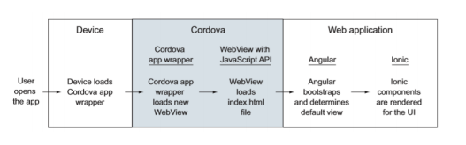

(ที่มา : Jeremy Wilken, 2016)

การทำงานของ Ionic Framework แบ่งเป็น 3 ส่วน คือ

ส่วนที่ 1 อุปกรณ์จะเป็นส่วนที่เรียกใช้งานแอพพลิเคชัน ซึ่งมาจากการติดตั้งลงบนระบบปฏิบัติการของอุปกรณ์นั้น

ส่วนที่ 2 Cordova จะมี 2 ส่วนย่อย คือ

* ส่วนที่ 1 Cordova app wrapper จะเป็นส่วนที่โหลดเนทีฟแอพพลิเคชันขึ้นมาเพื่อเรียกใช้งาน web view ซึ่ง cordova จะเรียกไฟล์เอกสาร HTML ขึ้นมาประมวลผล ซึ่งเป็นเครื่องมือที่ทำให้เว็บแอพพลิเคชันที่อยู่ภายในทำงานร่วมกันกับเนทีฟแอพพลิเคชันของแต่ละระบบปฎิบัติการ
* ส่วนที่ 2 Cornova JavaScript เป็นเหมือนสะพานเชื่อมต่อระหว่างแอพพลิชั่นและอุปกรณ์ที่ใช้แสดงผล

ส่วนที่ 3 Web application แบ่งเป็น 2 ส่วนย่อย คือ

* ส่วนที่ 1 Angular เป็นเฟรมเวิร์คสำหรับพัฒนาเว็บแอปพลิเคชันที่นิยมอย่างแพร่หลายซึ่งจะช่วยให้เว็บแอพพลิเคชันที่แสดงผลอยู่ในส่วนของ webview สามารถทำงานได้อย่างต่อเนื่องซึ่งจะใช้ในการบริหารจัดการข้อมูลภายในเพื่อนำมาแสดงผลที่หน้าจอ
* ส่วนที่ 2 คือ ionic เป็นส่วนสร้างหน้าจอสำหรับประสานงานกับผู้ใช้ ซึ่งจะถูกพัฒนาร่วมกับ Angular เพื่อใช้ในการออกแบบหน้า

**2.2.4.3 ขั้นตอนการติดตั้ง ionic framework**

ขั้นที่ 1 ติดตั้ง node.js

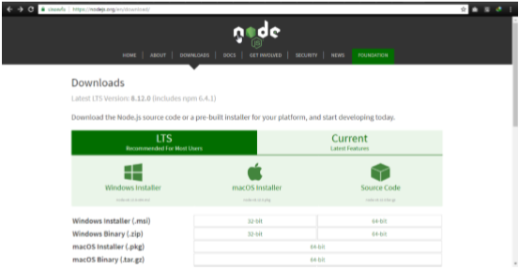

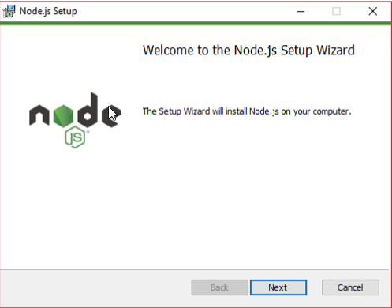

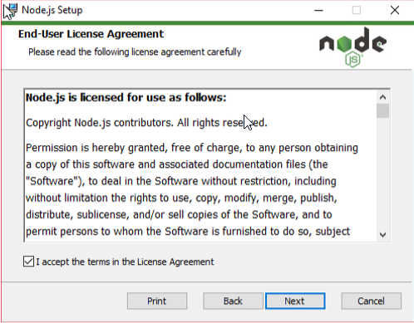

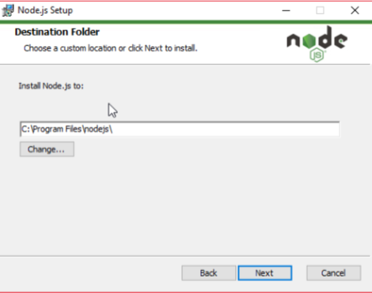

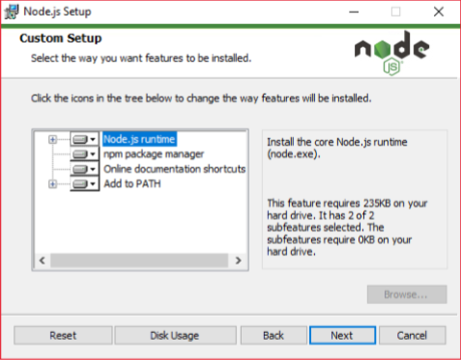

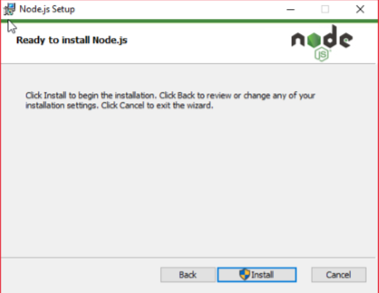

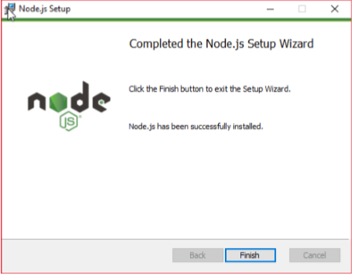

ขั้นที่ 2 ติดตั้ง Cordova โดยใช้คำสั่ง



ขั้นที่ 3 ติดตั้ง ionic



ขั้นที่ 4 สร้างโฟดเดอร์ที่เก็บไฟล์ Framework



ขั้นที่ 5 ตั้งค่า platform ให้สามารถใช้บน android ได้



เมื่อติดตั้งเสร็จ Ionic framework สำเร็จจะมีโฟลเดอร์ myapp

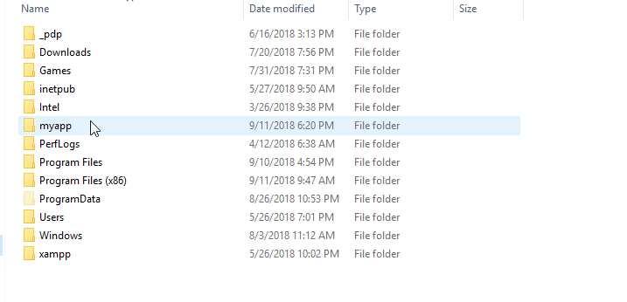

ขั้นที่ 6 ติดตั้ง JAVA JDK

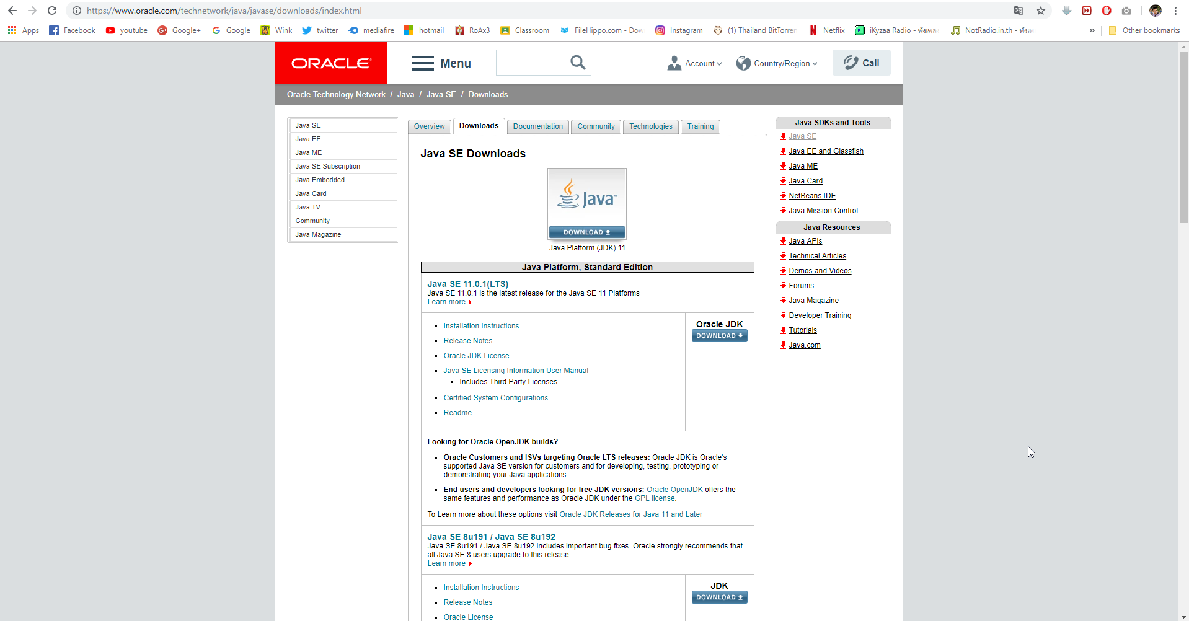

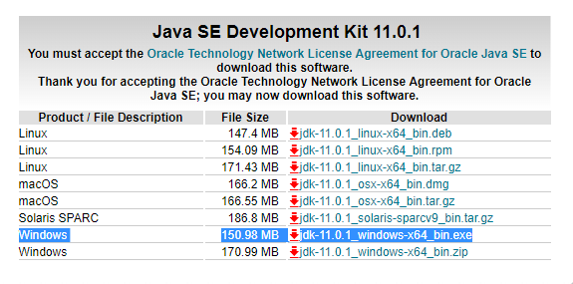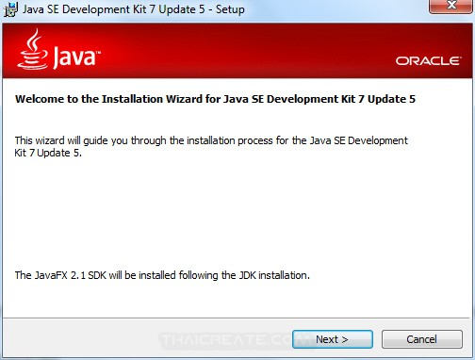

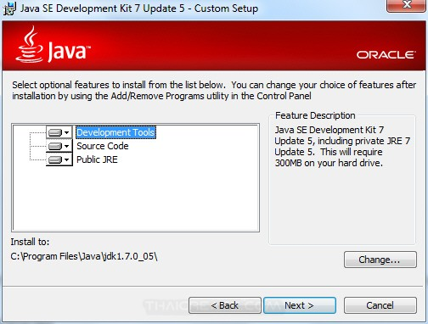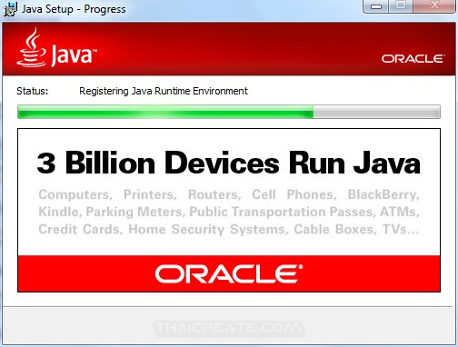

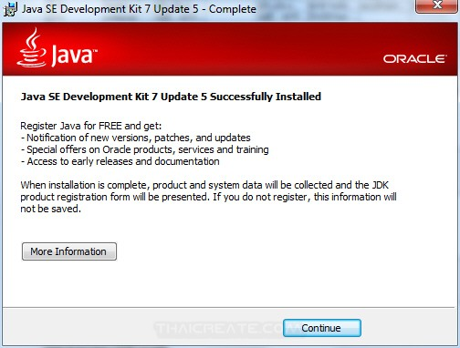

**2.3 หลักสูตรคณิตศาสตร์ ชั้นประถมศึกษาปีที่ 1 – 3**

หลักสูตรคณิตศาสตร์ของนักเรียนชั้นประถมศึกษาปีที่ 1 – 3 จะเน้นไปที่ทักษะสื่อความหมาย ทักษะการเชื่อมโยง และทักษะการแก้ปัญหา โดยเนื้อหาของนักเรียนชั้นประถมศึกษาจะมีเรื่องจำวนวน และพีชคณิต การวัดและเรขาคณิต การวิเคราะห์ข้อมูลและความน่าจะเป็น

**2.3.1 เนื้อหาวิชาคณิตศาสตร์ของนักเรียนชั้นประถมศึกษาปีที่ 1**

คือ จำนวนนับ แบบรูป เงิน เวลา ความยาว น้ำหนัก รูปเรขาคณิต ข้อมูลและการนำเสนอ

**2.3.2 เนื้อหาวิชาคณิตศาสตร์ของนักเรียนชั้นประถมศึกษาปีที่ 2**

คือ จำนวนนับ แบบรูป เงิน เวลา ความยาว น้ำหนัก รูปเรขาคณิต ข้อมูลและการนำเสนอ

**2.3.3 เนื้อหาวิชาคณิตศาสตร์ของนักเรียนชั้นประถมศึกษาปีที่ 3**

คือ จำนวนนับ แบบรูป เวลา ความยาว น้ำหนัก รูปเรขาคณิต ข้อมูลและการนำเสนอ

1. **จำนวนนับ**

คือ จำนวนที่นับสิ่งของต่างๆ ซึ่งแบ่งออกเป็น 2 ประเภทคือ จำนวนคู่ คือ จำนวนที่หารด้วย 2 ลงตัว และ จำนวนคี่ คือ จำนวนที่หารด้วย 2 ไม่ลงตัว เช่น 1, 3, 5,.....

1. **แบบรูป (Pattern)**

แบบรูปเป็นการแสดงความสัมพันธ์ของสิ่งต่างๆที่มีลักษณะสำคัญบางอย่างร่วมกันอย่างมีเงื่อนไข ซึ่งสามารถอธิบายความสัมพันธ์เหล่านั้นได้โดยใช้การสังเกต การวิเคราะห์ หาเหตุผลสนับสนุนจนได้บทสรุปอันเป็นที่ยอมรับได้

แบบรูปนับเป็นปัจจัยพื้นฐานอันหนึ่งในการช่วยคิดแก้ปัญหาต่าง ๆในชีวิตประจำวันโดยที่เราได้เคยพบเห็นและได้ผ่านการใช้กระบวนการคิดวิเคราะห์ด้วยเหตุด้วยผลกับแบบรูปในลักษณะต่างๆ กันมาแล้ว แบบรูปที่จะกล่าวถึงนี้เป็นแบบรูปในลักษณะต่างๆ เพื่อให้เห็นรูปแบบของการจัดลำดับ และการกระทำซ้ำอย่างต่อเนื่องเพื่อจะได้ใช้การสังเกต การวิเคราะห์ การให้เหตุผลในการบอกความสัมพันธ์ของสิ่งต่างๆที่พบเห็นได้อย่างถูกต้องจนถึงขั้นสรุปเป็นกฎเกณฑ์

1. **เงิน**

คือ สิ่งที่ใช้ในการซื้อขายแลกเปลี่ยนกัน แบ่งเป็นเงินเหรียญและธนบัตร ซึ่งมีค่าและลักษณะแตกต่างกัน โดยค่าหรือราคาของเงินจะดูได้จากตัวเลขบนธนบัตรหรือบนเหรียญนั้นๆ และสามารถใช้ตัวเลขเขียนแทนจำนวนเงินได้โดยใช้จุดคั่นระหว่างบาทกับสตางค์ โดยตัวเลขที่อยู่หน้าจุดจะบอกจำนวนบาท และตัวเลขที่อยู่หลังจุดจะบอกจำนวนสตางค์ เวลาอ่านให้อ่านอย่างจำนวนนับทั้งจำนวนที่อยู่หน้าจุดและจำนวนที่อยู่หลังจุด

1. **เวลา**

การบอกเวลาเป็นนาฬิกากับนาที ให้ดูที่เข็มสั้นก่อนเพื่อบอกเวลาเป็นนาฬิกา แล้วจึงดูที่เข็มยาว เพื่อบอกเวลาเป็นนาที

1. **ความยาว**

การหาค่าความยาวของวัตถุหรือระยะทาง เมื่อทำการวัดความยาว แล้วควรระบุความยาวนั้นเสมอ เพื่อความเข้าใจตรงกันในการสื่อสาร คนโบราณได้ใช้อวัยวะต่าง ๆ ในร่างกายเป็นเครื่องมือช่วยในการวัดสิ่งต่าง ๆ เช่น น้ำลึก 2 ศอก ผ้ากว้าง 4 คืบ ไม้กระดานยาว 4 วา เป็นต้น

การชั่งโดยใช้เครื่องมือชั่งที่มีหน่วยมาตรฐานเป็นกิโลกรัม กรัม และขีด

- เครื่องชั่งมาตรฐาน มีหลายชนิด เช่น เครื่องชั่งสปริง เครื่องชั่งน้ำหนักตัว

- หน่วยมาตรฐานที่ใช้ในการชั่ง ได้แก่ กิโลกรัม(กก.) กรัม(ก.) และขีด

1. **รูปเรขาคณิต**

รูปเรขาคณิต คือ รูปที่ประกอบด้วย จุด เส้นตรง เส้นโค้ง ระนาบ ฯลฯ อย่างน้อยหนึ่งอย่าง

รูปเรขาคณิตสองมิติ แบ่งตามลักษณะของด้าน หรือ ขอบของรูปนั้น เช่น รูปสามเหลี่ยม รูปสี่เหลี่ยม รูปหลายเหลี่ยม หรือ รูปวงกลม เป็นต้น ตัวอย่างรูปเรขาคณิตสองมิติ



รูปเรขาคณิตสามมิติ เป็นรูปเรขาคณิตทรงสามมิติที่มีฐานหรือหน้าตัดเป็นรูปทรงต่างๆ เช่น รูปทรงกระบอก รูปทรงกลม รูปพีระมิด รูปปริซึม รูปกรวย เป็นต้น ตัวอย่างรูปเรขาคณิตสามมิติ

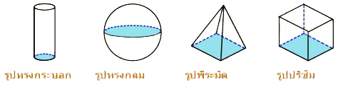

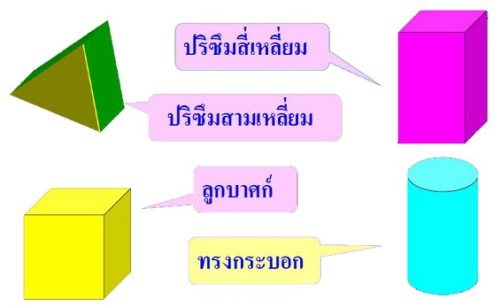

1. **ข้อมูลและการนำเสนอ**

ข้อมูล คือ ข้อเท็จจริง หรือสิ่งที่ยอมรับว่าเป็นจริงของเรื่องที่สนใจศึกษา อาจเป็นตัวเลขหรือข้อความที่ได้จากการเก็บรวบรวมโดยวิธีใดๆ ข้อมูลแบ่งออกเป็น 2ประเภท

* ข้อมูลเชิงปริมาณ
* ข้อมูลเชิงคุณภาพ

การนำเสนอ คือ ข้อมูลที่เก็ฐรวบรวมมาได้จะยังไม่เห็นลักษณะที่สำคัญของข้อมูลได้ชัดเจน ต้องมีการนำเสนอข้อมูลโดยจัดหมวดหมู่ให้มีความสัมพันธ์เกี่ยวข้องกันตามวัตถุประสงค์ซึ่งจะทำให้อ่านและแปลความหมายของข้อมูลเหล่านั้นได้ง่ายขึ้น ได้แก่ ในรูปแบบข้อความ ตาราง แผนภูมิรูปภาพ แท่ง วงกลม และกราฟเส้น เป็นต้น

**2.4 ทักษะและกระบวนการทางคณิตศาสตร์**

ทักษะและกระบวนการทางคณิตศาสตร์เป็นความสามารถที่จะนำความรู้ไปประยุกต์ใช้ในการเรียนรู้สิ่งต่างๆ เพื่อให้ได้มาซึ่งความรู้ และประยุกต์ใช้ในชีวิตประจำวันได้อย่างมีประสิทธิภาพ ทักษะและกระบวนการทางคณิตศาสตร์ในที่นี้ เน้นที่ทักษะและกระบวนการทางคณิตศาสตร์ที่จำเป็น และต้องการพัฒนาให้เกิดขึ้นกับผู้เรียน ได้แก่ความสามารถต่อไปนี้

**2.4.1 การแก้ปัญหา**

ปัญหา หมายถึง สถานการณ์ที่เผชิญอยู่และต้องการค้นหาคำตอบ โดยที่ยังไม่รู้วิธีการหรือขั้นตอนที่จะได้คำตอบของสถานการณ์นั้นในทันที

ปัญหาทางคณิตศาสตร์ หมายถึง สถานการณ์ที่เกี่ยวกับคณิตศาสตร์ซึ่งเผชิญอยู่และต้องการค้นหาคำตอบ โดยที่ยังไม่รู้วิธีการหรือขั้นตอนที่ได้คำตอบของสถานการณ์ นั้นในทันที และการแก้ปัญหาทางคณิตศาสตร์ หมายถึง กระบวนการในการประยุกต์ความรู้ทางคณิตศาสตร์ ขั้นตอน /กระบวนการแก้ปัญหา ยุทธวิธีแก้ปัญหา และประสบการณ์ที่มีอยู่ไปใช้ในการค้นหาคำตอบของปัญหาทางคณิตศาสตร์

1. **กระบวนการแก้ปัญหา**

กระบวนการแก้ปัญหาที่ยอมรับและนำมาใช้กันอย่างแพร่หลาย คือ กรระบวนการแก้ปัญหาตามแนวคิดของโพลยา (Polya) ซึ่งประกอบด้วยขั้นตอนสำคัญ 4 ขั้นตอน ดังนี้

**ขั้นที่ 1** ขั้นทำความเข้าใจปัญหา

ในขั้นตอนนี้ข้องทำความเข้าใจปัญหาและระบุส่วนสำคัญของปัญหา ซึ่งได้แก่ ตัวไม่รู้ค่า ข้อมูลและเงื่อนไข อาจใช้วิธีต่างๆช่วยในการทำความเข้าใจปัญหา เช่นการเขียนรูป การเขียนแผนภูมิ หรือการเขียนสาระปัญหาด้วยถ้อยคำของตนเอง

**ขั้นที่ 2** ขั้นวางแผนแก้ปัญหา

ขั้นตอนนี้เป็นการค้นหาความเชื่อมโยงหรือความสัมพันธ์ระหว่างข้อมูลและตัวไม่รู้ค่า แล้วนำความสัมพันธ์นั้นมาผสมผสานกับประสบการณ์ในการแก้ปัญหา เพื่อกำหนดแนวทางหรือแผนในการแก้ปัญหา

**ขั้นที่ 3** ขั้นดำเนินการตามแผน

ขั้นตอนนี้ต้องการให้นักเรียนลงมือปฏิบัติตามแนวทางหรือแผนที่วางไว้ โดยเริ่มจากการตรวจสอบความเป็นไปได้ของแผน เพิ่มเติมรายละเอียดต่างๆของแผนให้ชัดเจน แล้วลงมือปฏิบัติจนกระทั่งสามารถหาคำตอบได้

**ขั้นที่ 4** ขั้นตรวจสอบผล

ขั้นตอนนี้ต้องการให้มองย้อนกกลับไปยังคำตอบที่ได้มา โดยเริ่มจากการตรวจสอบความถูกต้อง ความสมเหตุสมผลของคำตอบและยุทธวิธีแก้ปัญหาที่ใช้ แล้วพิจารณาว่ามีคำตอบหรือยุทธวิธีแก้ปัญหาอย่างอื่นอีกหรือไม่

วิลสัน (Wilson) และคณะ จึงได้เสนอแนะกรอบแนวคิดเกี่ยวกับกระบวนการแก้ปัญหาที่แสดงความเป็นพลวัตร มีลำดับไม่ตายตัว สามารถวนไปวนมาได้ ดังแผนภูมิ

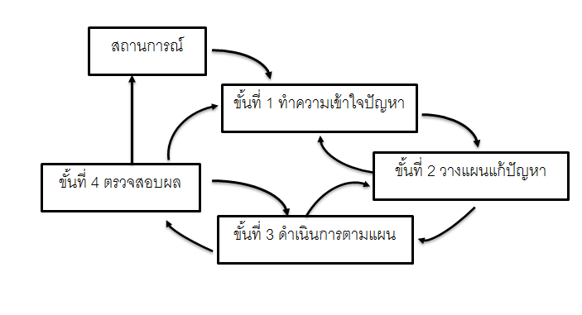

กระบวนการแก้ปัญหาที่เป็นพลวัตตามแนวคิดของวิลสันและคณะ

1. **ยุทธวิธีแก้ปัญหา**

ยุทธวิธีแก้ปัญหาเป็นเครื่องมือสำคัญที่สามารถนำมาใช้ในการแก้ปัญหาได้ดีที่พบบ่อยในคณิตศาสตร์ มีดังนี้

1. การค้นหาแบบรูป

2. การสร้างตาราง

3. การเขียนภาพหรือแผนภาพ

4. การแจงกรณีที่เป็นไปได้ทั้งหมด

5. การคาดเดาและตรวจสอบ

6. การทำงานแบบย้อนกลับ

7. การเขียนสมการ

8. การเปลี่ยนมุมมอง

9. การแบ่งเป็นปัญหาย่อย

10. การให้เหตุผลทางตรรกศาสตร์

11. การให้เหตุผลทางอ้อม

12. เชื่อมโยงกับปัญหาที่คุ้นเคย

13. การวาดภาพ

14. การสร้างแบบจำลอง

15. ลงมือแก้ปัญหา

**2.4.2 การสื่อสารและการสื่อความหมายทางคณิตศาสตร์**

ในวิชาคณิตศาสตร์ เนื้อหาความรู้ส่วนใหญ่เป็นนามธรรมที่ต้องใช้สัญลักษณ์ ตัวแปร ตัวแบบเชิงคณิตศาสตร์ (เช่น ตาราง กราฟ สมการ อสมการ ฟังก์ชันต่างๆ หรือแบบจำลอง) เข้ามาช่วยสื่อความหมายและนำเสนอให้ความรู้นั้น มีความกะทัดรัดและชัดเจน ใช้สัญลักษณ์ f(x) แทนฟังก์ชันของตัวแปร x ภายใต้เงื่อนไขที่กำหนดของ f ใช้สมการ y = 2x + 1 แสดงความสัมพันธ์ระหว่างตัวแปร x และ y ใช้กราฟแท่งหรือแผนภูมิรูปวงกลม เพื่อนำเสนอข้อมูลต่างๆ เป็นต้น

การสื่อสาร การสื่อความหมายทางคณิตศาสตร์ และการนำเสนอที่มีชื่อเสียงมากที่สุด ได้แก่ การนำเสนอความรู้ทางคณิตศาสตร์ด้วยหนังสือเอลเลเมนตส์ (Elements) ที่เขียนโดยยุคลิดแห่งอะเล็กซานเดรีย (Euclid of Alexandria : ประมาณ 325 – 265 ปีก่อนคริสต์ศักราช) นักคณิตศาสตร์ชาวกรีกในยุคโบราณ นักคณิตศาสตร์ถือว่า หนังสือเอลเลเมนส์เป็นผลงานทางคณิตศาสตร์ของยุคลิดที่มีชื่อเสียงที่สุด และเป็นมรดกทางปัญญาที่มีคุณค่าอย่างยิ่ง

การสื่อสาร การสื่อความหมายทางคณิตศาสตร์ และการนำเสนอ เป็นทักษะ / กระบวนการทางคณิตศาสตร์ที่จะช่วยให้นักเรียนสามารถถ่ายทอดความรู้ความเข้าใจ แนวคิดทางคณิตศาสตร์ หรือกระบวนการคิดของตนให้ผู้อื่นรับรู้ได้อย่างถูกต้องชัดเจนและมีประสิทธิภาพ การที่ นักเรียนมีส่วนร่วมในการอภิปลายหรือการเขียน แลกเปลี่ยนความรู้และความคิดเห็นถ่ายทอดประสบการณ์ซึ่งกันและกัน ยอมรับฟังความคิดเห็นของผู้อื่น จะช่วยให้นักเรียนเรียนรู้คณิตศาสตร์ได้อย่างมีความหมาย เข้าใจได้อย่างกว้างขวางลึกซึ้งและจดจำได้นานมากขึ้นอีกด้วย

เมื่อสภาครูคณิตศาสตร์แห่งชาติของสหรัฐอเมริกา ได้กล่าวไว้ในหนังสือหลักการและมาตรฐานสำหรับคณิตศาสตร์ระดับโรงเรียน หนังสือประจำปี ค.ศ. 1996 : Communication in Mathematics K-12 and Beyond และหนังสือประจำปี ค.ศ. 2001 : The roles of representation in school mathematics ว่า การสื่อสารและการนำเสนอต้องเป็นจุดเน้นที่สำคัญของการเรียนการสอนคณิตศาสตร์ พร้อมทั้งนำเสนอแนวคิดต่างๆเกี่ยวกับการเรียนการสอนการสื่อสารและการนำเสนอในคณิตศาสตร์ระดับโรงเรียน ที่เชื่อว่าจะทำให้การเรียนการสอนคณิตศาสตร์มีประสิทธิภาพดีขึ้น

1. **กิจกรรมที่ส่งเสริมการสื่อความหมายทางคณิตศาสตร์และการนำเสนอ**

ในการสื่อความหมายทางคณิตศาสตร์และการนำเสนอ นักเรียนจะต้องอาศัยสัญลักษณ์ ตัวแปร ตัวแบบเชิงคณิตศาสตร์ หรือแบบจำลองมาช่วยในการนำเสนอแนวคิดหรือการให้เหตุผลทางคณิตศาสตร์มีความกะทัดรัดชัดเจนและง่ายต่อการทำความเข้าใจ ทั้งนี้เพื่อให้ครู เพื่อนนักเรียน หรือผู้เกี่ยวข้อง สามารถรับรู้แนวคิดหรือการให้เหตุผลทางคณิตศาสตร์ได้อย่างถูกต้องและตรงประเด็น นอกจากการเรียนการสอนตามปกติที่ครูควรส่งเสริมให้นักเรียนได้มีการสื่อความหมายทางคณิตศาสตร์ และการนำเสนอระหว่างกันแล้ว กิจกรรมต่อไปนี้จะช่วยส่งเสริมการสื่อความหมายทางคณิตศาสตร์ และการนำเสนอ ที่ครูสามารถนำไปใช้ในการเรียนการสอนคณิตศาสตร์ได้อย่างมีประสิทธิภาพ ได้แก่

1. การสืบสวนสอบสวน

2. การเขียนอนุทิน (journal writing)

3. การเขียนรายงาน หรือทำโครงงาน

4. การเขียนโปสเตอร์

**2.4.3 การเชื่อมโยง**

ในปี ค.ศ. 2000 สภาครูคณิตศาสตร์แห่งชาติของสหรัฐอเมริกา ได้กล่าวไว้ในหนังสือหลักการและมาตรฐานสำหรับคณิตศาสตร์ระดับโรงเรียน ว่า การเชื่อมโยงต้องเป็นจุดเน้นที่สำคัญของการเรียนการสอนคณิตศาสตร์ พร้อมทั้งนำเสนอแนวคิดต่างๆเกี่ยวกับการเรียนการสอน การเชื่อมโยงทางคณิตศาสตร์ระดับโรงเรียน ที่เชื่อว่าจะทำให้การเรียนการสอนคณิตศาสตร์มีประสิทธิภาพดีขึ้น สิ่งนี้ส่งผลให้นักการศึกษาทั่วโลกหันมาสนใจศึกษาการเชื่อมโยงทางคณิตศาสตร์ในทุกระดับชั้นของหลักสูตรคณิตศาสตร์ในการศึกษาเหล่านั้น นักการศึกษาสำคัญหลายคนได้นำเสนอแง่คิดต่างๆเกี่ยวกับความหมายของการเชื่อมโยงทางคณิตศาสตร์ และรูปแบบของการเชื่อมโยงทางคณิตศาสตร์

1. **ความหมายของการเชื่อมโยงทางคณิตศาสตร์**

การเชื่อมโยงทางคณิตศาสตร์ เป็นกระบวนการที่ต้องอาศัยการคิดวิเคราะห์ และความคิดริเริ่มสร้างสรรค์ ในการนำความรู้ เนื้อหาสาระ และหลักการทางคณิตศาสตร์ มาสร้างความสัมพันธ์อย่างเป็นเหตุเป็นผลระหว่างความรู้และทักษะ / กระบวนการที่มีในเนื้อหาคณิตศาสตร์ กับงานที่เกี่ยวข้อง เพื่อนำไปสู่การแก้ปัญหา และการเรียนรู้แนวคิดใหม่ที่ซับซ้อนหรือสมบูรณ์ขึ้น

1. **รูปแบบของการเชื่อมโยงทางคณิตศาสตร์**

การเชื่อมโยงทางคณิตศาสตร์ อาจจำแนกตามลักษณะการเชื่อมโยงได้เป็น 2 แบบ ดังนี้

1. การเชื่อมโยงความรู้ต่างๆทางคณิตศาสตร์

2. การเชื่อมโยงคณิตศาสตร์กับศาสตร์อื่นๆ

**2.4.4 การคาดการณ์**

การคาดคะเนสิ่งที่จะเกิดขึ้นล่วงหน้า โดยอาศัยข้อมูลที่ได้จากการสังเกตหรือปรากฏการณ์ที่เกิดขึ้นซ้ำ ๆ ความรู้ที่เป็นความจริง หลักการ กฎหรือทฤษฎีที่มีอยู่แล้วในเรื่องนั้น ๆ มาช่วยทำนายหรือคาดคะเน

การพยากรณ์ทำได้2 แบบ คือ

* การพยากรณ์ในขอบเขตของข้อมูล
* การพยากรณ์ภายนอกขอบเขตของข้อมูล

ในทางวิทยาศาสตร์เราไม่สามารถทำการทดลองได้ทุกเงื่อนไขตามที่ต้องการ เนื่องจากอาจมีข้อมูลจำกัด หรือเพราะเหตุผลบางประการในทางปฏิบัติจะทำการทดลองได้บางเงื่อนไขเท่านั้น การทดลองจึงได้ให้ข้อมูลเพียงบางส่วน แต่อย่างไรก็ตามผลที่ได้ก็อาจนำมาใช้คารการณ์สิ่งที่ต้องการได้อย่างใกล้เคียง

**2.4.5 การให้เหตุผล**

การให้เหตุผลทางคณิตศาสตร์ หมายถึง กระบวนการการคิดทางคณิตศาสตร์ที่ต้องอาศัยการคิดวิเคราะห์และ / หรือความคิดริเริ่มสร้างสรรค์ในการรวบรวมข้อเท็จจริง/ข้อความ/แนวคิด/สถานการณ์ทางคณิตศาสตร์ต่างๆ แจกแจงความสัมพันธ์ หรือการเชื่อมโยง เพื่อทำให้เกิดข้อเท็จจริงหรือสถานการณ์ใหม่

1. **รูปแบบของการให้เหตุผล**

* **การให้เหตุผลแบบอุปนัย**

การให้เหตุผลแบบอุปนัย เป็นกระบวนการที่ใช้การสังเกตหรือการทดลองหลายๆครั้งแล้วรวบรวมข้อมูลเพื่อหาแบบรูปที่จะนำไปสู่ข้อสรุปซึ่งเชื่อว่า น่าจะถูกต้อง น่าจะเป็นจริง มีความเป็นไปได้มากที่สุดแต่ยังไม่ได้พิสูจน์ว่าเป็นจริงและยังไม่พบข้อขัดแย้ง เรียกข้อสรุปนั้นว่า ข้อความคาดการณ์

ตัวอย่าง แก้วตาสังเกตว่า ในวันที่โรงเรียนเปิด คุณครูนวลศรีซึ่งมีบ้านอยู่ท้ายซอย จะขับรถผ่านบ้านของแก้วตาไปโรงเรียนทุกเช้าประมาณ 7.00 น. แต่วันนี้สายแล้ว แก้วตายังไม่เห็นคุณครูนวลศรีขับรถไปโรงเรียน แก้วตาจึงสรุปเป็นข้อความคาดการณ์ว่า วันนี้เป็นวันที่โรงเรียนหยุด

พิสูจน์ทางคณิตศาสตร์ ซึ่งถ้าแสดงหรือพิสูจน์ได้ว่า ข้อความคาดการณ์เป็นจริงในกรณีทั่วไป ข้อความคาดการณ์นั้นจะเป็น ทฤษฎีบท ในทางตรงกันข้าม ถ้าสามารถยกตัวอย่างค้าน ได้แม้เพียงกรณีเดียว ข้อความคาดการณ์นั้นจะเป็นเท็จทันที

* **การให้เหตุผลแบบนิรนัย**

การให้เหตุผลแบบนิรนัย เป็นกระบวนการที่ยกเอาสิ่งที่รู้ว่าเป็นจริงหรือยอมรับว่าเป็นจริงโดยไม่ต้องพิสูจน์ แล้วใช้เหตุผลตามหลักตรรกศาสตร์อ้างจากสิ่งที่รู้ว่าเป็นจริงนั้นเพื่อนำไปสู่ข้อสรุปหรือผลสรุปที่เพิ่มเติมขึ้นมาใหม่

การให้เหตุผลแบบนิรนัย ประกอบด้วยส่วนสำคัญ 2 ส่วน คือ

1) เหตุหรือสมมติฐาน ซึ่งหมายถึง สิ่งที่เป็นจริงหรือยอมรับว่าเป็นจริงโดยไม่ต้อง

พิสูจน์ ได้แก่ คำอนิยาม บทนิยาม สัจพจน์ ทฤษฎีบทที่พิสูจน์แล้ว กฎหรือสมบัติต่างๆ

2) ผลหรือผลสรุป ซึ่งหมายถึง ข้อสรุปที่ได้จากเหตุหรือสมมติฐาน

ในทางคณิตศาสตร์ การให้เหตุผลแบบนิรนัย ประกอบด้วย

1.คำอนิยาม หมายถึง คำที่เราไม่ให้ความหมายหรือให้ความหมายไม่ได้ แต่เข้าใจ

ความหมายได้ โดยอาศัยการรับรู้จากประสบการณ์ ความคุ้นเคย หรือสมบัติที่เข้าใจตรงกันเช่น กำหนดให้คำว่า จุด เส้น และระนาบ เป็นคำอนิยามในเรขาคณิตแบบยุคลิด

2.บทนิยาม หมายถึง ข้อความแสดงความหมายหรือคำจำกัดความของคำที่

ต้องการ โดยอาศัยคำอนิยาม บทนิยามหรือสมบัติต่างๆที่เคยทราบมาแล้ว เช่น กำหนดบทนิยามว่า รูปสี่เหลี่ยมจัตุรัส คือ รูปที่มีด้านทุกด้านยาวเท่ากัน และมีมุมทุกมุมเป็นมุมฉาก

3.สัจพจน์ หมายถึง ข้อความที่เรายอมรับหรือตกลงว่าเป็นจริงโดยไม่ต้อง

พิสูจน์ เช่น กำหนดให้ข้อความว่า ระหว่างจุดสองจุดใดๆจะมีส่วนของเส้นตรงเชื่อม เป็นสัจพจน์ในเรขาคณิตแบบยุคลิด

4.ทฤษฎีบท หมายถึง ข้อความที่สามารถพิสูจน์ได้ว่าเป็นจริงซึ่งในการพิสูจน์อาจ

ใช้บทนิยาม สัจพจน์ หรือทฤษฎีบทอื่นๆที่ได้พิสูจน์ไว้ก่อนแล้ว มาอ้างอิงในการพิสูจน์ ข้อความที่เป็นทฤษฎีบทควรเป็นข้อความที่สำคัญ มักนำไปอ้างอิงในการพิสูจน์ข้อความอื่นๆหรือนำไปใช้แก้ปัญหาต่อไป

**2.4.6 การคิดสร้างสรรค์**

มนุษย์ทุกคนล้วนมีความคิดริเริ่มสร้างสรรค์ไม่ว่ามากหรือน้อยยกเว้นคนพิการทางสมองที่ไม่อาจใช้ความคิดได้และคนที่ไม่ยอมคิดหรือไม่กล้าที่จะคิดเท่านั้น ความคิดริเริ่มสร้างสรรค์ที่พัฒนาอย่างไม่หยุดยั้งของมนุษย์เป็นปัจจัยสำคัญที่ก่อให้เกิดสิ่งประดิษฐ์ ผลิตผล ผลิตภัณฑ์อันเป็นประโยชน์เป็นความต้องการของมวลชนซึ่งมีค่า มีราคา สามารถแปรรูปเป็นทรัพย์สินเงินทองได้

**1) ความหมายของความคิดริเริ่มสร้างสรรค์**

- ความคิดริเริ่มสร้างสรรค์ เป็นกระบวนการคิดที่อาศัยความรู้พื้นฐาน จินตนาการ และวิจารณญาณ ในการพัฒนาหรือคิดค้นองค์ความรู้หรือสิ่งประดิษฐ์ใหม่ๆ ที่มีคุณค่าและเป็นประโยชน์ต่อตนเองและสังคม ความคิดริเริ่มสร้างสรรค์มีหลายระดับ ตั้งแต่ระดับพื้นฐานที่สูงกว่าความคิดพื้นๆเพียงเล็กน้อย ไปจนกระทั่งเป็นความคิดที่อยู่ในระดับสูงมาก บางครั้งมากจนไร้ขอบเขตจำกัด คนอื่นคิดไปไม่ถึง จนมองดูเหมือนว่าเป็นการเพ้อฝัน

- ความคิดริเริ่มสร้างสรรค์ระดับพื้นฐาน เป็นความคิดริเริ่มสร้างสรรค์ที่เกิดขึ้นกับผู้คนเกือบตลอดเวลาเมื่อต้องการแก้ปัญหาเฉพาะหน้า หรือแก้ปัญหาที่ใช้วิธีการไม่ยุ่งยาก เช่น การเดินป่าหรือเดินทางไกลในสมัยก่อนที่ยังไม่มีความสะดวกในการเดินทาง การเตรียมข้าวปลาอาหารไม่อาจนำภาชนะถ้วยชามไปได้ ชาวบ้านจึงมีการหุงข้าวโดยใช้กระบอกไม้ไผ่แทนหม้อข้าวซึ่งต่อมาได้พัฒนาเป็นข้าวหลาม

- ความคิดริเริ่มสร้างสรรค์ระดับสูง เป็นความคิดริเริ่มสร้างสรรค์ที่ส่งผลกระทบหรือก่อประโยชน์ที่กว้างขวางต่อมวลมนุษย์ เช่น การคิดสร้างเครื่องกำเนิดไฟฟ้า หลอดไฟฟ้า และคอมพิวเตอร์

สำหรับความคิดริเริ่มสร้างสรรค์ระดับสูงในทางคณิตศาสตร์ จะเห็นได้จากผลงานของนักคณิตศาสตร์ที่เป็นผู้ให้กำเนิดวิชาการบางแขนงทางคณิตศาสตร์ เช่น วิชาแคลคูลัส ซึ่งเป็นวิชาหนึ่งที่มีประโยชน์อย่างมากในการศึกษาวิทยาศาสตร์และเทคโนโลยี ทฤษฎีกราฟที่มีประโยชน์ในการวางผังงานจัดระบบการขนส่งหรือลอจิสติกส์

**2) องค์ประกอบที่สำคัญที่นำไปสู่ความคิดริเริ่มสร้างสรรค์ มีดังนี้**

1. ความคิดคล่อง (fluency)

ความคิดคล่อง หมายถึง ความสามารถในการคิดเพื่อให้ได้คำตอบจำนวนมากที่

แตกต่างกันหรือหลากหลายวิธี

2. ความคิดยืดหยุ่น (flexibility)

ความคิดยืดหยุ่น หมายถึง ความสามารถในการคิดปรับเปลี่ยนตามสถานการณ์ คิดแล้วเลือก / นำไปใช้ให้ตรงกับสถานการณ์หรือเงื่อนไขที่กำหนด ความคิดยืดหยุ่นจึงเป็นตัวเสริมให้ความคิดคล่องมีความแปลกแตกต่างกันออกไป

3. ความคิดริเริ่ม (originality)

ความคิดริเริ่ม หมายถึง ความสามารถในการคิดเพื่อให้ได้ความคิดที่มีลักษณะแปลกใหม่แตกต่างจากความคิดพื้นๆ เป็นความคิดที่เกิดขึ้นครั้งแรกที่แตกต่างจากความคิดพื้นๆ ที่มีอยู่เดิม และอาจไม่เคยมีใครนึกหรือคิดมาก่อน ผู้ที่มีความคิดริเริ่มจะต้องมีความกล้าคิดนอกกรอบ กล้าลองเพื่อทดสอบความคิดของตน และบ่อยครั้งที่ต้องอาศัยความคิดจินตนาการในการประยุกต์

4. ความคิดละเอียดลออ (elaboration)

ความคิดละเอียดลออ หมายถึง ความสามารถในการคิดเพื่อให้ได้ความคิดที่มีรายละเอียดอย่างลุ่มลึกหลายแง่มุมของแต่ละคำตอบของปัญหาจนกระทั่งสามารถสร้างผลงานหรือชิ้นงานขึ้นมาได้สำเร็จ ความคิดละเอียดลออ เป็นส่วนเสริมให้องค์ประกอบสำคัญ 3 ข้อข้างต้นมีความสมบูรณ์ นำไปสู่ความคิดริเริ่มสร้างสรรค์ที่มีประสิทธิภาพ

**2.4.7 การใช้สื่อ อุปกรณ์ เทคโนโลยี และแหล่งข้อมูล**

Learning Object  สามารถใช้ประกอบกิจกรรมการเรียนรู้ได้หลากหลายรูปแบบผู้สอนควรออกแบบกิจกรรมการเรียนรู้โดยพิจารณาถึงบริบทของชั้นเรียน ความพร้อมของอุปกรณ์สารสนเทศความเข้าใจและทักษะที่ต้องการให้เกิดขึ้นกับผู้เรียนในวิชาคณิตศาสตร์สามารถนำ Learning Objectมาใช้ในขั้นตอนต่างๆ ของกระบวนการเรียนรู้ได้อย่างหลากหลาย

1. **คอมพิวเตอร์ช่วยสอน**

เป็นการนำเอาเทคโนโลยี รวมกับการออกแบบโปรแกรมการสอน มาใช้ช่วยสอน ซึ่งเรียกกันโดยทั่วไปว่าบทเรียน CAI ( Computer - Assisted Instruction ) การจัดโปรแกรมการสอน โดยใช้คอมพิวเตอร์ช่วยสอน ในปัจจุบันมักอยู่ในรูปของสื่อประสม (Multimedia) ซึ่งหมายถึงนำเสนอได้ทั้งภาพ ข้อความ เสียง ภาพเคลื่อนไหวฯลฯ โปรแกรมช่วยสอนนี้เหมาะกับการศึกษาด้วยตนเอง และเปิดโอกาสให้ผู้เรียนสามารถโต้ตอบ กับบทเรียนได้ตลอด จนมีผลป้อนกลับเพื่อให้ผู้เรียนรู้ บทเรียนได้อย่างถูกต้อง และเข้าใจในเนื้อหาวิชาของบทเรียนนั้นๆ

1. **การเรียนการสอนโดยใช้เว็บเป็นหลัก**

เป็นการจัดการเรียน ที่มีสภาพการเรียนต่างไปจากรูปแบบเดิม การเรียนการสอนแบบนี้ อาศัยศักยภาพและความสามารถของเครือข่ายอินเทอร์เน็ต ซึ่งเป็นการนำเอาสื่อการเรียนการสอน ที่เป็นเทคโนโลยี มาช่วยสนับสนุนการเรียนการสอน ให้เกิดการเรียนรู้ การสืบค้นข้อมูล และเชื่อมโยงเครือข่าย ทำให้ผู้เรียนสามารถเรียนได้ทุกสถานท ี่และทุกเวลา การจัดการเรียนการสอนลักษณะนี้ มีชื่อเรียกหลายชื่อ ได้แก่ การเรียนการสอนผ่านเว็บ (Web-based Instruction) การฝึกอบรมผ่านเว็บ (Web-based Trainning) การเรียนการสอนผ่านเวิล์ดไวด์เว็บ (www-based Instruction) การสอนผ่านสื่อทางอิเล็กทรอนิกส์ (e-learning) เป็นต้น

1. **อิเล็กทรอนิกส์บุค**

คือการเก็บข้อมูลจำนวนมากด้วยซีดีรอม หนึ่งแผ่นสามารถเก็บข้อมูลตัวอักษรได้มากถึง 600 ล้านตัวอักษร ดังนั้นซีดีรอมหนึ่งแผ่นสามารถเก็บข้อมูลหนังสือ หรือเอกสารได้มากกว่าหนังสือหนึ่งเล่ม และที่สำคัญคือการใช้กับคอมพิวเตอร์ ทำให้สามารถเรียกค้นหาข้อมูลภายในซีดีรอม ได้อย่างรวดเร็วโดยใช้ดัชนี สืบค้นหรือสารบัญเรื่อง ซีดีรอมจึงเป็นสื่อที่มีบทบาทต่อการศึกษาอย่างยิ่ง เพราะในอนาคตหนังสือต่าง ๆ จะจัดเก็บอยู่ในรูปซีดีรอม และเรียกอ่านด้วยเครื่องคอมพิวเตอร์ ที่เรียกว่าอิเล็กทรอนิกส์บุค ซีดีรอมมีข้อดีคือสามารถจัดเก็บ ข้อมูลในรูปของมัลติมีเดีย และเมื่อนำซีดีรอมหลายแผ่นใส่ไว้ในเครื่องอ่านชุดเดียวกัน ทำให้ซีดีรอมสามารถขยายการเก็บข้อมูลจำนวนมากยิ่งขึ้นได้

1. **วิดีโอเทเลคอนเฟอเรนซ์**

หมายถึงการประชุมทางจอภาพ โดยใช้เทคโนโลยีการสื่อสารที่ทันสมัย เป็นการประชุมร่วมกันระหว่างบุคคล หรือคณะบุคคลที่อยู่ต่างสถานที่ และห่างไกลกันโดยใช้สื่อทางด้านมัลติมีเดีย ที่ให้ทั้งภาพเคลื่อนไหว ภาพนิ่ง เสียง และข้อมูลตัวอักษร ในการประชุมเวลาเดียวกัน และเป็นการสื่อสาร 2 ทาง จึงทำให้ ดูเหมือนว่าได้เข้าร่วมประชุมร่วมกันตามปกติ ด้านการศึกษาวิดีโอเทคเลคอนเฟอเรนซ์ ทำให้ผู้เรียนและผู้สอนสามารถติดต่อสื่อสารกันได้ ผ่านทางจอภาพ โทรทัศน์และเสียง นักเรียนในห้องเรียน ที่อยู่ห่างไกลสามารถเห็นภาพและเสียง ของผู้สอนสามารถเห็นอากับกิริยาของ ผู้สอน เห็นการเคลื่อนไหวและสีหน้าของผู้สอนในขณะเรียน คุณภาพของภาพและเสียง ขึ้นอยู่กับความเร็วของช่องทางการสื่อสาร ที่ใช้เชื่อมต่อระหว่างสองฝั่งที่มีการประชุมกัน ได้แก่ จอโทรทัศน์หรือจอคอมพิวเตอร์ ลำโพง ไมโครโฟน กล้อง อุปกรณ์เข้ารหัสและถอดรหัส ผ่านเครือข่ายการสื่อสารความเร็วสูงแบบไอเอสดีเอ็น (ISDN)

1. **ระบบวิดีโอออนดีมานด์ (Video on Demand)**

เป็นระบบใหม่ที่กำลังได้รับความนิยมนำมาใช้ ในหลายประเทศเช่น ญี่ปุ่นและสหรัฐอเมริกา โดยอาศัยเครือข่ายคอมพิวเตอร์ความเร็วสูง ทำให้ผู้ชมตามบ้านเรือนต่าง ๆ สามารถเลือกรายการวิดีทัศน์ ที่ตนเองต้องการชมได้โดยเลือกตามรายการ (Menu) และเลือกชมได้ตลอดเวลา วิดีโอออนดีมานด์ เป็นระบบที่มีศูนย์กลาง การเก็บข้อมูลวีดิทัศน์ไว้จำนวนมาก โดยจัดเก็บในรูปแหล่งข้อมูลขนาดใหญ่ (Video Server) เมื่อผู้ใช้ต้องการเลือกชมรายการใด ก็เลือกได้จากฐานข้อมูลที่ต้องการ ระบบวิดีโอ ออนดีมานด์จึงเป็นระบบที่จะนำมาใช้ ในเรื่องการเรียนการสอนทางไกลได้ โดยไม่มีข้อจำกัดด้านเวลา ผู้เรียนสามารถเลือกเรียน ในสิ่งที่ตนเองต้องการเรียนหรือสนใจได้

1. **การสืบค้นข้อมูล (Search Engine)**

ปัจจุบันได้มีการกล่าวถึงระบบการสืบค้นข้อมูลกันมาก แม้แต่ในเครือข่ายอินเทอร์เน็ต ก็มีการประยุกต์ใช้ไฮเปอร์เท็กซ์ในการสืบค้นข้อมูล จนมีโปรโตคอลชนิดพิเศษที่ใช้กัน คือ World Wide Web หรือเรียกว่า www. โดยผู้ใช้สามารถเรียกใช้โปรโตคอล http เพื่อเชื่อมโยงเข้าสู่ระบบไฮเปอร์เท็กซ์ ซึ่งเป็นฐานข้อมูลในอินเทอร์เน็ต ไฮเปอร์เท็กซ์มีลักษณะเป็นแบบมัลติมีเดีย เพราะสามารถสร้างเป็นฐานข้อมูลขนาดใหญ่ ที่เก็บได้ทั้งภาพ เสียง และตัวอักษร มีระบบการเรียกค้นที่มีประสิทธิภาพ โดยใช้โครงสร้างดัชนีแบบลำดับชั้นภูมิ โดยทั่วไป ไฮเปอร์เท็กซ์จะเป็นฐานข้อมูลที่มีดัชนีสืบค้นแบบเดินหน้า ถอยหลัง และบันทึกร่องรอยของการสืบค้นไว้ โปรแกรมที่ใช้ในการสร้างไฮเปอร์เท็กซ์มีเป็นจำนวนมาก ส่วนโปรแกรมที่มีชื่อเสียงได้แก่ HTML Compossor FrontPage Marcromedia DreaWeaver เป็นต้น ปัจจุบันเราใช้วิธีการสืบค้นข้อมูล เพื่อนำข้อมูลที่ได้ไปใช้ประกอบในการทำเอกสารรายงานต่าง ๆ ได้อย่างสะดวกและรวดเร็ว

1. **อินเทอร์เน็ต**

เครือข่ายคอมพิวเตอร์ ซึ่งประกอบด้วยเครือข่ายย่อย และเครือข่ายใหญ่สลับซับซ้อนมากมาย เชื่อมต่อกันมากกว่า 300 ล้านเครื่องในปัจจุบัน โดยใช้ในการติดต่อสื่อสาร ข้อความรูปภาพ เสียงและอื่น ๆ โดยผ่านระบบเครือข่ายคอมพิวเตอร์ ที่มีผู้ใช้งานกระจายกันอยู่ทั่วโลก ปัจจุบันได้มีการนำระบบอินเทอร์เน็ต เข้ามาใช้ในวงการศึกษากันทั่วโลก ซึ่งมีประโยชน์ในด้านการเรียนการสอนเป็นอย่างมาก

**2.5 ระบบฐานข้อมูล**

**2.5.1 firebase หมายถึงอะไร**

Firebase เป็นหนึ่งในบริการของ google บริการด้าน Backend และข้อมูลแบบออนไลน์ในรูปแบบ Real time Database สำหรับ Application และ Web Application รองรับระบบปฏิบัติการ IOS และ android และเว็บแอพพลิเคชั่นด้วย

**2.5.2 เครื่องมือที่อยู่ใน firebase**

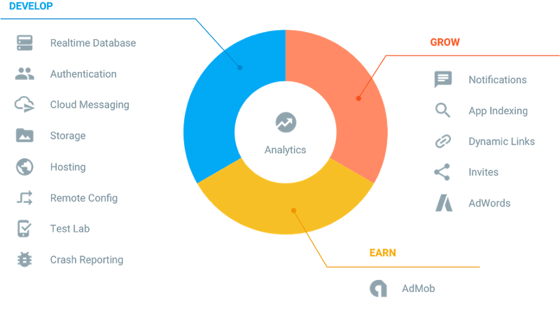

1. **Build better apps**

Firebase Cloud Firestore ซึ่งเป็นบริการในส่วนของ Database ที่ใช้ระบบฐานของข้อมูลแบบ NoSQL ที่เป็นแบบ Document Database และเป็นการนำเอาข้อดีต่าง ๆของบริการด้านฐานข้อมูลอย่าง Realtime Database มาปรับปรุงพัฒนาต่อและเพิ่มความสามารถขึ้นไปมากขึ้น

[Authentication](https://firebase.google.com/products/auth/) จะเป็นบริการที่เข้ามาจัดการ backend ให้ทั้งหมด ทั้ง register, การ sign-in การ reset password โดยจะมี SDK ให้ทั้ง Android, iOS และ Web นำไปติดตั้งและใช้งาน ซึ่งรองรับการ sign-in หลากหลายรูปแบบทั้งจาก Email และ Password หรือ Social network เช่น facebook , twitter ของผู้ใช้งาน

[Hosting](https://firebase.google.com/products/hosting) คือ เป็น hosting ที่ให้บริการแบบฟรี หรือส่วนที่เป็น frontend

1. **Improve app quality**

[Crashlytics](https://firebase.google.com/products/crashlytics/)  ช่วยให้เราทราบลำดับความสำคัญ และผลกระทบของ Crash ที่เกิดขึ้นในแอพพลิเคชันของเรา ผ่านการแจ้งเตือนแบบ Realtime เพื่อให้เราทราบเข้าไปแก้ปัญหาได้อย่างทันท่วงที

[Performance Monitoring](https://firebase.google.com/products/performance/) บริการนี้จะทำให้นักพัฒนาเข้าใจถึงประสิทธิภาพการทำงานของแอพ ทั้งเรื่องของ Code และการจัดการ Network ซึ่งข้อมูลของผู้ใช้ทั้งหมดจะส่งมาที่ Firebase Performance Monitoring เพื่อให้นักพัฒนาสามารถปรับปรุงแอพ

1. **Grow your business**

[Google Analytics](https://firebase.google.com/products/analytics/) คือใช้เก็บข้อมูลสถิติ พฤติกรรมของผู้ใช้ที่ใช้งานโมบายแอพพลิเคชั่นหรือเว็บแอพพลิเคชั่น

[Remote Config](https://firebase.google.com/products/remote-config/) คือ ส่วนที่จัดการรูปแบบของโมบายแอพพลิเคชั่นในเรื่องของการนำเสนอของโมบายแอพพลิเคชั่น เช่น หากเราต้องการเปลี่ยนภาพพื้นหลังในหน้า Main เราก็สามารถเปลี่ยนได้ที่ Remote Config นี้ได้เลย ไม่ต้องไปแก้ที่ Code ของ Mobile App

[Cloud Messaging](https://firebase.google.com/products/cloud-messaging/) คือ ตัวที่จะทำให้ Mobile App ของเรารับ Notification ได้โดยส่ง Message ไปหาได้ทุก Platform สามารถใช้ได้ทั้งระบบปฏิบัติการ iOS และ Android รวมไปถึง Web Application ด้วย

**2.5.3 การทำงานของ Cloud Functions for Firebase กับบริการทั้ง 5 ของ Firebase**

**1) การทำงานร่วมกับ Firebase Authentication**

Firebase Authentication สามารถส่ง Trigger ให้ Cloud Functions for Firebase ได้ 2 กรณีคือ เมื่อผู้ใช้ Sign up เข้าสู่ระบบ(Create) และเมื่อผู้ใช้ถูกลบออกจากระบบ(Delete)

**2) การทำงานร่วมกับ Firebase Realtime Database**

เป็น NoSQL cloud database ที่เก็บข้อมูลในรูปแบบของ JSON และมีการ sync ข้อมูลแบบ realtime กับทุก devices ที่เชื่อมต่อแบบอัตโนมัติในเสี้ยววินาที รองรับการทำงานเมื่อ offline(ข้อมูลจะถูกเก็บไว้ใน local จนกระทั่งกลับมา online ก็จะทำการ sync ข้อมูลให้อัตโนมัติ)

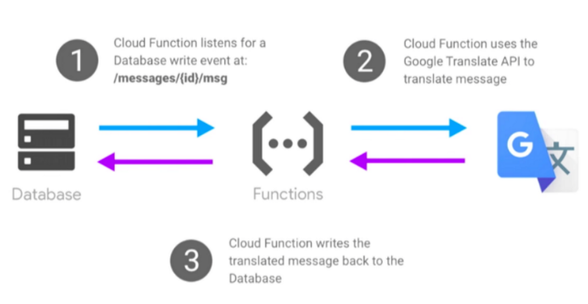

**3) การทำงานร่วมกับ Cloud Storage for Firebase**

Cloud Storage for Firebase สามารถส่ง Trigger ให้ Cloud Functions for Firebase ได้โดยเมื่อไฟล์ใหม่เพิ่มเข้ามาใน Storage จากนั้นตัว Cloud Functions ก็สามารถจัดการกับไฟล์

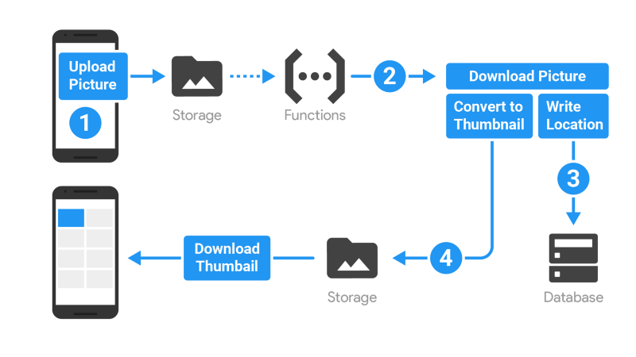

1. **การทำงานร่วมกับ Firebase Analytics**

Firebase Analytics สามารถส่ง Trigger ให้ Cloud Functions for Firebase ได้โดยเมื่อมี event เกิดขึ้น

1. **การทำงานร่วมกับ Firebase Cloud Messaging**

Firebase Cloud Messaging ตัวนี้จะเป็นการที่ Cloud Functions for Firebase รับ Trigger มาได้จาก 4 บริการข้างต้น จากนั้นเราเขียนฟังก์ชันเพื่อยิง Push Notification ไปหาผู้ใช้โดยอัตโนมัติทั้งแบบรายคน หรือ Topic ก็ได้

1. **การใช้งาน firebase แบบออฟไลน์**

ทุกครั้งที่มีการเปลี่ยนแปลงข้อมูลใน Cloud Firestore ตัว SDK จะ Save ข้อมูลอีกชุดไว้ใน IndexDB ทันที ซึ่งทำให้ที่ตัว Client จะมีข้อมูลอีกชุด เก็บอยู่ตลอดเวลา ในกรณีที่ User เกิด Offline หรืออินเตอร์เน็ตเกิดมีปัญหาขึ้นมา ตัวข้อมูลก็จะไม่หายไปไหน และเมื่อ User กลับมา Online ตัว SDK

**2.5.4 การติดตั้ง**

ติดตั้ง firebase ในโ)รเจคด้วยคำสั่ง

|  |
| --- |
| npm install angularfire2 firebase –save |

**2.5.5 การใช้งาน firebase**

เข้าไปที่ firebase.google.com สมัครสมาชิกและสร้างโปรเจค

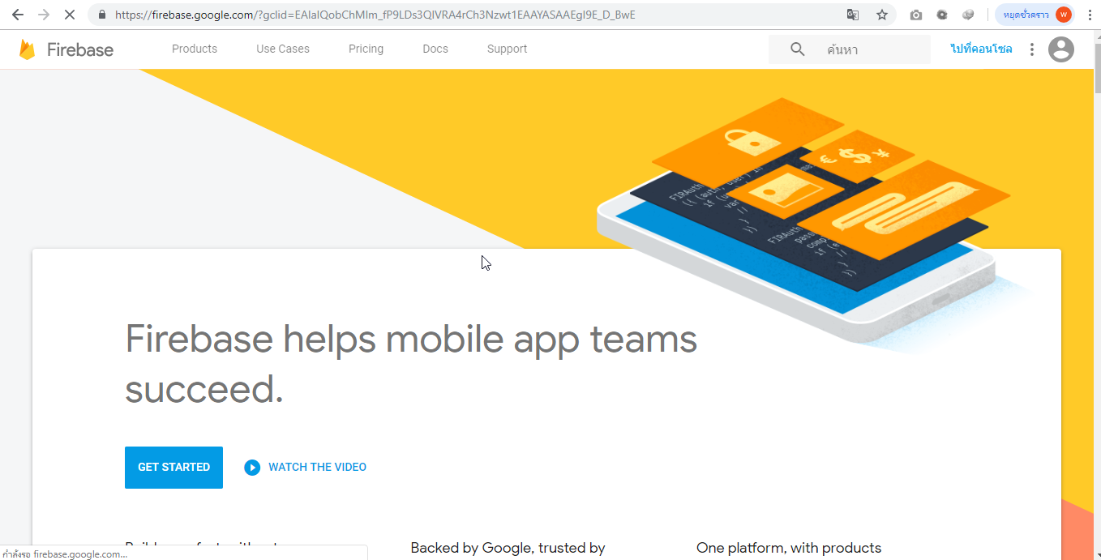

คลิกที่คอนโซลและสร้างโปรเจค

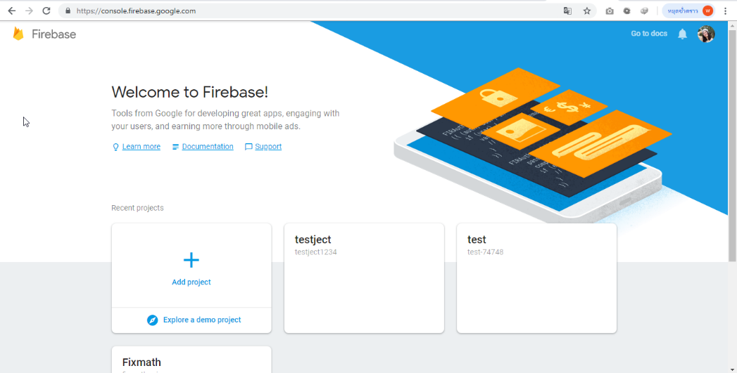

คลิกที่ add project เพื่อสร้างโปรเจคและกรอกชื่อโปรเจค

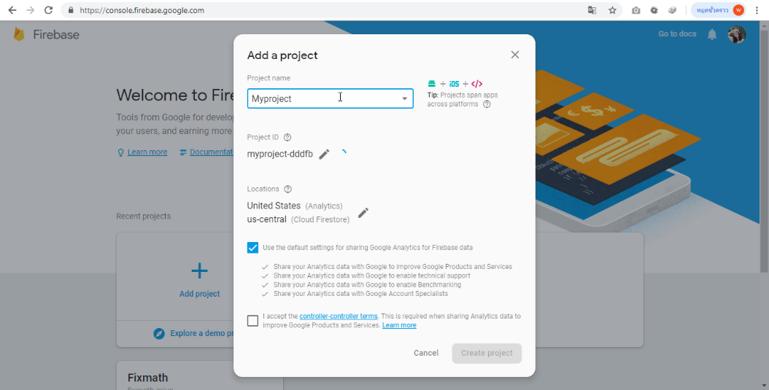

เมื่อสร้างเสร็จจะเข้าไปที่หน้าหลัก

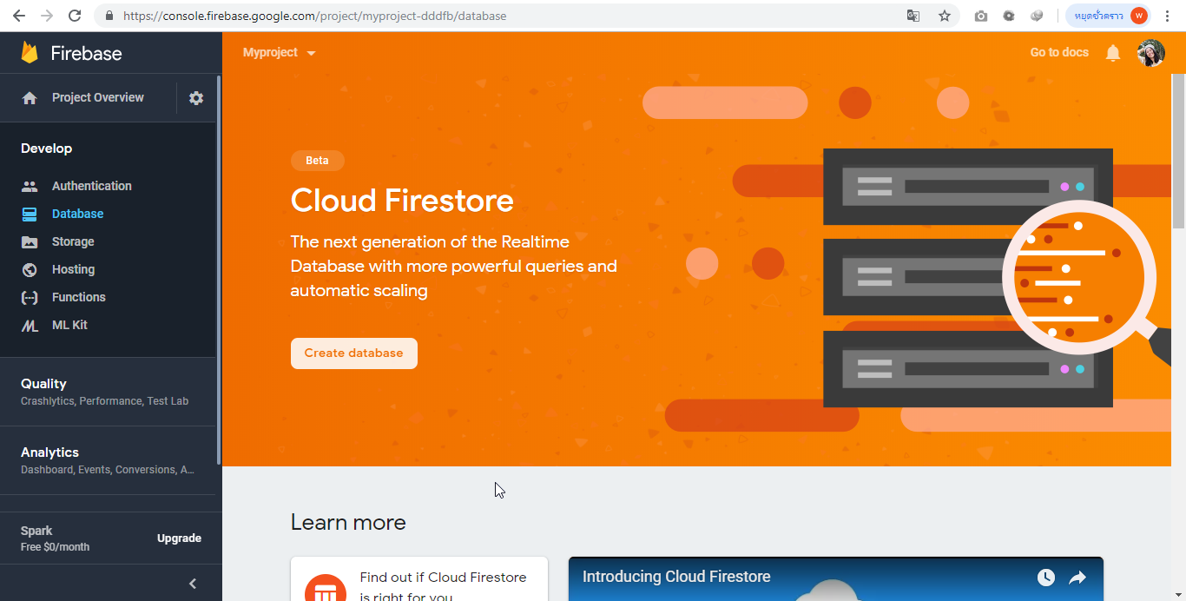

การเชื่อมต่อกับ firebase ต้องคัดลอกโค้ดไปไว้ในโมบายแอพพลิเคชั่นหรือเว็บแอลพลิชั่น

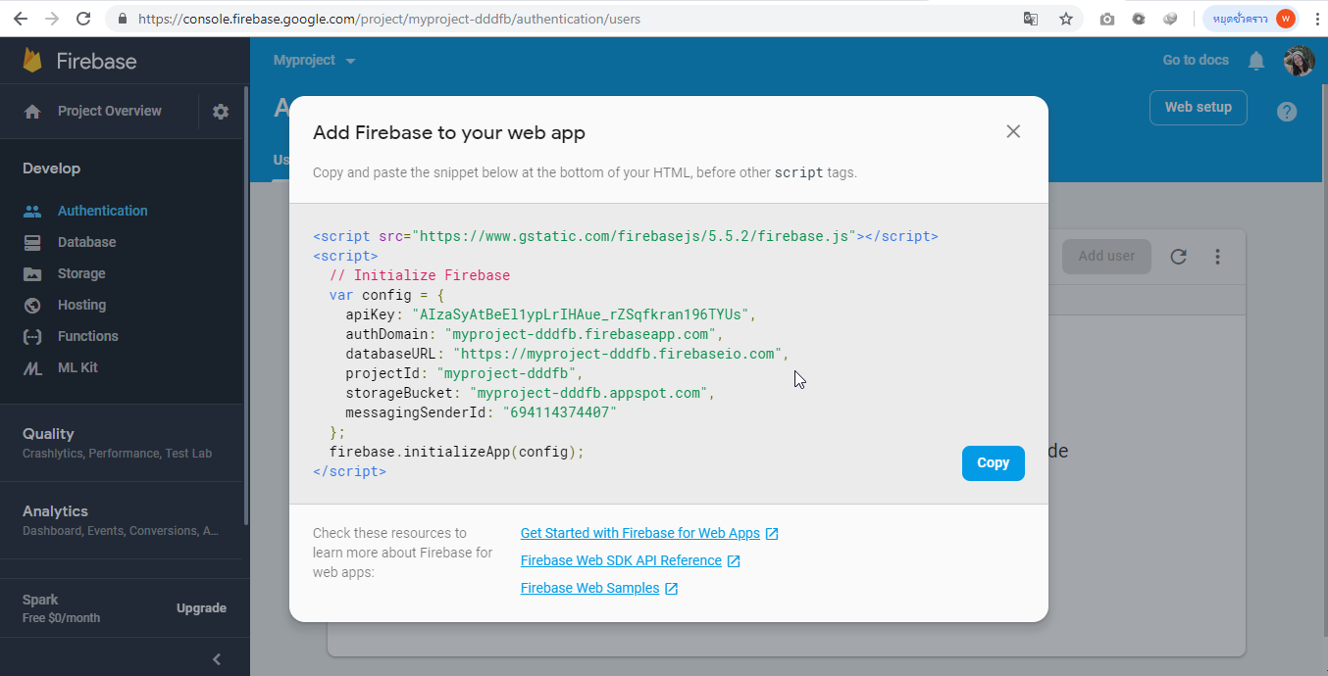

ส่วนของการสร้าง Database ของ firebase จะมี 2 แบบ คือ

* realtime database เป็นดาต้าเบสมีการซิงโครไนส์ข้อมูลแบบ realtime
* Cloud Firestore ถูกพัฒนามาจากแบบ realtime จึงมีลักษณะคล้ายกัน แต่แบบ Cloud Firestore จะมีการรองรับการขยายตัวของข้อมูล

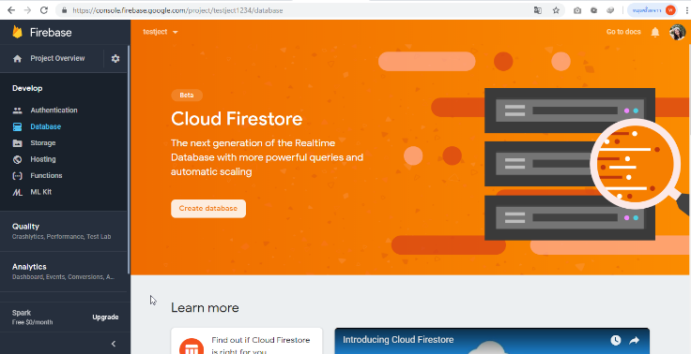

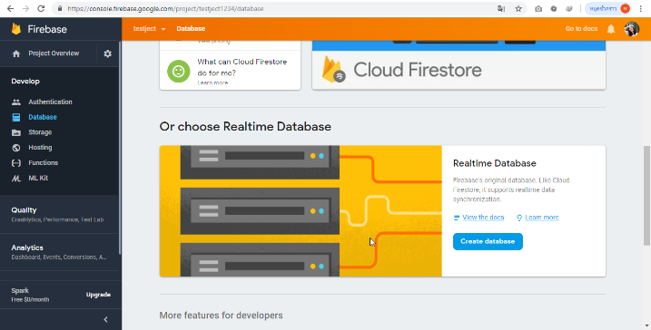

**2.6 ส่วนต่อประสานกับผู้ใช้ ( user interface, UI)**

**2.6.1 ส่วนต่อประสานกับผู้ใช้ หมายถึงอะไร**

ส่วนต่อประสานกับผู้ใช้ (user interface, UI) หมายถึง สิ่งที่มีไว้ให้[ผู้ใช้](https://th.wikipedia.org/wiki/%E0%B8%9C%E0%B8%B9%E0%B9%89%E0%B9%83%E0%B8%8A%E0%B9%89)ใช้ในการกระทำกับระบบหรือสิ่งของต่างๆ ซึ่งอาจจะเป็น[คอมพิวเตอร์](https://th.wikipedia.org/wiki/%E0%B8%84%E0%B8%AD%E0%B8%A1%E0%B8%9E%E0%B8%B4%E0%B8%A7%E0%B9%80%E0%B8%95%E0%B8%AD%E0%B8%A3%E0%B9%8C) [เครื่องจักร](https://th.wikipedia.org/wiki/%E0%B9%80%E0%B8%84%E0%B8%A3%E0%B8%B7%E0%B9%88%E0%B8%AD%E0%B8%87%E0%B8%88%E0%B8%B1%E0%B8%81%E0%B8%A3) [เครื่องกล](https://th.wikipedia.org/wiki/%E0%B9%80%E0%B8%84%E0%B8%A3%E0%B8%B7%E0%B9%88%E0%B8%AD%E0%B8%87%E0%B8%81%E0%B8%A5) [อุปกรณ์ใช้ไฟฟ้า](https://th.wikipedia.org/w/index.php?title=%E0%B8%AD%E0%B8%B8%E0%B8%9B%E0%B8%81%E0%B8%A3%E0%B8%93%E0%B9%8C%E0%B9%83%E0%B8%8A%E0%B9%89%E0%B9%84%E0%B8%9F%E0%B8%9F%E0%B9%89%E0%B8%B2&action=edit&redlink=1)ใดๆ หรือระบบที่มีความซับซ้อนอื่นๆ เพื่อให้สิ่งๆนั้นทำงานตามความต้องการของผู้ใช้

ส่วนต่อประสานกับผู้ใช้สามารถจัดได้เป็น 2 ประเภทใหญ่ได้แก่

- ส่วนที่นำข้อมูลเข้า หรือส่วนสั่งงาน เรียกว่า [อินพุต](https://th.wikipedia.org/wiki/%E0%B8%AD%E0%B8%B4%E0%B8%99%E0%B8%9E%E0%B8%B8%E0%B8%95) (input)

- ส่วนที่ใช้แสดงผลลัพธ์ หรือส่วนที่ไว้รอคำสั่งจากผู้ใช้ เรียกว่า [เอาต์พุต](https://th.wikipedia.org/wiki/%E0%B9%80%E0%B8%AD%E0%B8%B2%E0%B8%95%E0%B9%8C%E0%B8%9E%E0%B8%B8%E0%B8%95) (output)

**2.6.2 หลักการออกแบบ**

**แนวคิดที่ 1 : Try A One Column Layout instead of multicolumns.**

การจัดรูปแบบบทความให้มีเพียงคอลัมน์เดียวจะช่วยทำให้เราสามารถควบคุมความต่อเนื่องของบทความได้ดี ช่วยอำนวยความสะดวกและสามารถกำหนดทิศทางการอ่านบทความของผู้อ่านได้อย่างแม่นยำ เนื่องจากมีเพียงการเลื่อนขึ้นและลงเท่านั้น ในขณะที่การจัดบทความแบบหลายคอลัมน์จะทำให้ผู้อ่านเกิดความสับสน ส่งผลให้ผู้อ่านเสียสมาธิหรือหมดความสนใจในบทความดังกล่าวได้[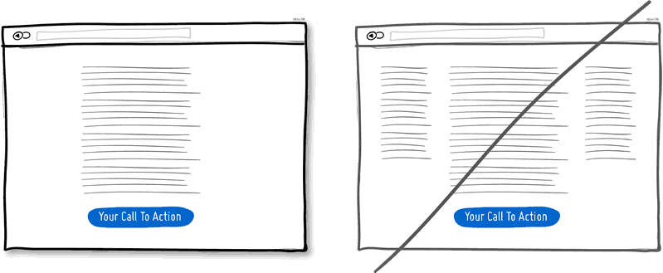](https://sysadmin.psu.ac.th/wp-content/uploads/2015/07/idea001.png)

**แนวคิดที่ 2 : Try Distinct Clickable/Selected Styles instead of blurring them.**

ในการออกแบบหน้าจอโดยเฉพาะส่วนของ links, buttons สิ่งที่กำลังถูกเลือก(chosen items) และข้อความ(text)หรือบทความ(content) ควรออกแบบให้ไปในรูปแบบเดียวกันหมดทุกๆหน้าจอ เพื่อช่วยให้ผู้ใช้งานไม่สับสนหรือต้องทำความเข้าใจเพิ่มเติมในรูปแบบพื้นฐานที่ได้ออกแบบไว้ ดังตัวอย่างภาพทางด้านซ้าย โดยผู้ออกแบบเลือกสีฟ้าแทนในส่วนของ links, buttonsและสีดำแทนส่วนที่กำลังถูกเลือก(chosen items) และสีเทาแทนข้อความโดยในแต่ละองค์ประกอบใช้รูปแบบเดียวกันภายในองค์ประกอบนั้น ส่วนในภาพทางด้านขวา เป็นการเลือกสีและรูปแบบที่หลากหลายในองค์ประกอบเดียวกันซึ่งจะส่งผลให้ผู้ใช้สับสนกับหน้าจอดังกล่าวได้[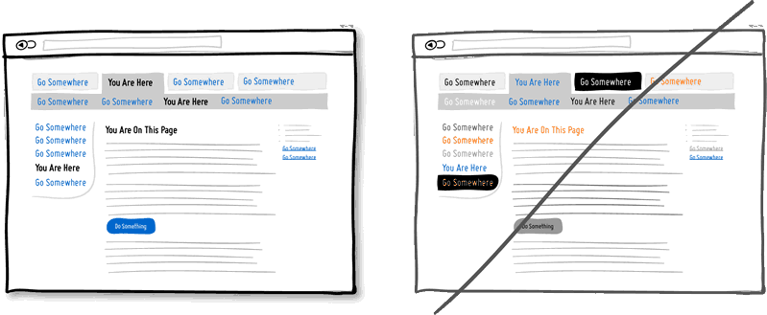](https://sysadmin.psu.ac.th/wp-content/uploads/2015/07/idea006.png)

**แนวคิดที่ 3 : Try More Contrast instead of similarity.**

การเพิ่มความน่าสนใจหรือการยกระดับความคมชัดในส่วนขององค์ประกอบสำคัญๆส่งผลให้เกิดความแตกต่างจากองค์ประกอบรวมอื่นๆในหน้าจอจะเป็นการยกระดับ UI ของคุณให้มีประสิทธ์ภาพมากขึ้น ไม่ว่าจะเป็นการใช้โทนสีที่เข้มขึ้น การไล่เฉดสีหรือการใส่เงาให้กับองค์ประกอบนั้นๆทำให้ผู้ใช้งานรับรู้ถึงองค์ประกอบสำคัญนั้นได้ทันทีจากการเข้าใช้งาน ช่วยให้ผู้ใช้งานสะดวกและเข้าใจการทำงานของหน้าจอได้ง่ายยิ่งขึ้น[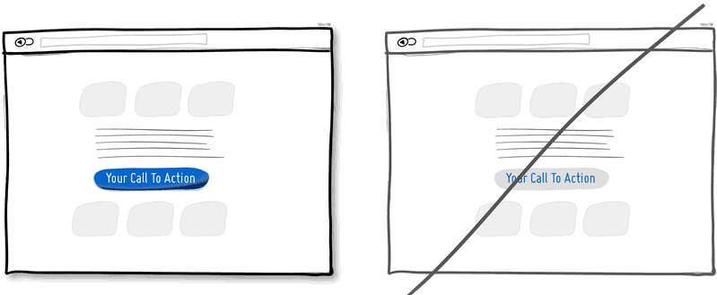](https://sysadmin.psu.ac.th/wp-content/uploads/2015/07/idea011.png)

**แนวคิดที่ 4 : Try Fewer Borders instead of wasting attention.**

การจัดรูปแบบองค์ประกอบโดยใช้เส้นเป็นอีกสิ่งหนึ่งที่มีการนำมาใช้เพื่อเพิ่มจุดน่าสนใจให้กับตัวUI ทั้งยังสามารถนำมาจัดหรือแบ่งขอบเขตของกลุ่มองค์ประกอบในหน้าจอได้อย่างชัดเจน จนบางครั้งนักออกแบบก็ใช้งานการจัดองค์ประกอบแบบนี้มากจนเกินจำเป็นไปในแต่ละส่วนของหน้าจอส่งผลให้กลุ่มองค์ประกอบนั้นถูกตัดขาดออกจากกันอย่างสิ้นเชิงและทำให้การควบคุมทิศทางของหน้าจอผิดจากที่ได้ตั้งเอาไว้ ดังนั้นการเลือกใช้เส้น ควรใช้แค่พอจำเป็นจนไม่ทำให้หน้าจอดูรกจนเกินไป เราอาจจะใช้วิธีอื่นๆมาช่วยในการจัดกลุ่มองค์ประกอบได้ ไม่ว่าจะใช้ช่องว่างระหว่างกลุ่มองค์ประกอบ การเน้นตัวอักษรหรือสีเป็นต้น[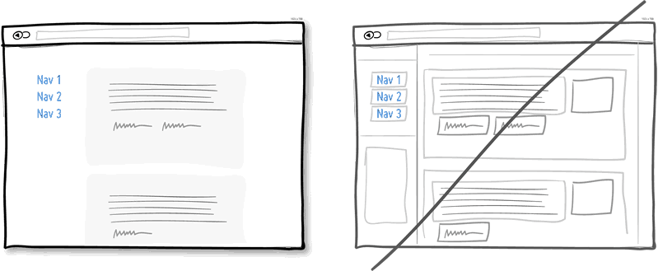](https://sysadmin.psu.ac.th/wp-content/uploads/2015/07/idea023.png)

**แนวคิดที่ 5 : Try Designing For Zero Data instead of just data heavy cases.**

โดยทั่วไปแล้วเรามักจะออกแบบหน้าจอให้รองรับกับการแสดงข้อมูล ไม่ว่าเป็น 1, 10, 100 หรือเป็น 1000 ข้อมูลโดยบางทีเราอาจลืมออกแบบสำหรับกรณีที่ข้อมูลเป็น 0 ส่งผลให้เวลาแสดงหน้าจอ อาจเป็นหน้าจอว่างๆหรือมีการแจ้งเตือนว่าไม่พบรายการหรือข้อมูล โดยสำหรับนักออกแบบแล้วอาจคิดว่าไม่ส่งผลกระทบใดๆกับหน้าจอมากนัก แต่สำหรับผู้ใช้งานระบบที่เจอหน้าจอที่ว่างเปล่าแล้วอาจเกิดข้อสงสัยได้ว่าเกิดอะไรขึ้นหรือเกิดความสับสนว่าจะทำอะไรในขั้นตอนต่อไป ดังนั้นการออกแบบในส่วนของกรณีที่ไม่พบข้อมูลหรือรายการ อาจใส่ข้อความอธิบายถึงสาเหตุที่ทำให้ไม่พบข้อมูลหรือแนะนำขั้นตอนที่จะทำให้เกิดข้อมูลต่างๆได้ ส่งผลให้ผู้ใช้ไม่สะดุดและสะดวกกับการใช้งานระบบได้มากยิ่งขึ้น[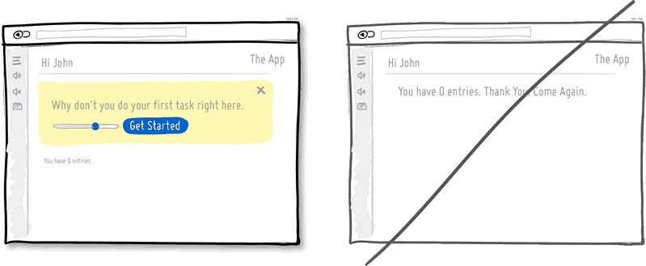](https://sysadmin.psu.ac.th/wp-content/uploads/2015/07/idea025.png)

**แนวคิดที่ 6 : Try Conventions instead of reinventing the wheel.**

การสื่อสารกับผู้ใช้ถือเป็นอีกส่วนที่มีความสำคัญในการออกแบบหน้าจอ ซึ่งในการออกแบบนั้น เราควรออกแบบให้สอดคล้องกับการใช้งานของผู้ใช้ระบบหรือความเคยชินที่ผู้ใช้เคยได้ทำมาโดยตลอด ส่งผลให้หน้าจอที่ได้ออกแบบไว้ตอบสนองความต้องการและลดเวลาในการเรียนรู้หน้าจอเพิ่มเติม ซึ่งโดยทั่วไปแล้วจะมีรูปแบบหลักๆอยู่พอสมควร เช่นการให้มีปุ้มปิดหน้าจอมุมบนขวา ปุ่มกดถัดไปอยุ่ด้านขวาและย้อนกลับอยู่ด้านซ้าย สัญลักษณ์รูปเฟืองสื่อถึงการตั้งค่า เป็นต้น[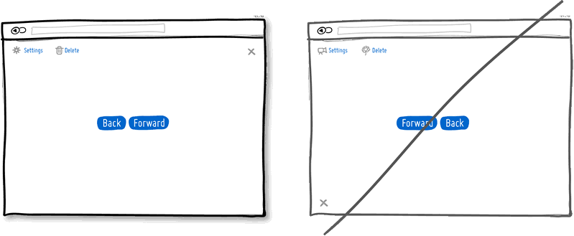](https://sysadmin.psu.ac.th/wp-content/uploads/2015/07/idea029.png)

**แนวคิดที่ 7 : Try Bigger Click Areas instead of tiny ones.**

จากหัวข้อที่ 3 นี้ก็เป็นอีกแนวคิดหนึ่งที่จะเพิ่มความน่าสนใจให้กับองค์ประกอบประเภท links, buttons ได้ คือการเพิ่มขยายหรือขอบเขตในการกดองค์ประกอบนั้นๆ เพราะในปัจจุบัน หน้าจอที่ได้ออกแบบไว้ถูกนำไปใช้งานในอุปกรณ์ที่หลากหลายมากขึ้นการออกแบบให้สิ่งเหล่านี้มีขนาดที่เหมาะสมในหน้าจอหนึ่ง อาจจะไม่สะดวกที่จะใช้งานในอีกหน้าจอหนึ่ง หรือการออกแบบให้ปุ่มกดหรือลิงค์เล็กจนเกินไป อาจส่งผลให้ผู้ใช้ไม่สะดวกกับการหาหรือกดสิ่งเหล่านั้นได้การขยายขนาดหรือขอบเขตของการกดจะช่วยให้ผู้ใช้สะดวกมากอีกขึ้น และยังมีวิธีการเพิ่มข้อความให้มีความยาวมากขึ้น หรือใช้ไอคอนร่วมกับข้อความ เป็นต้น[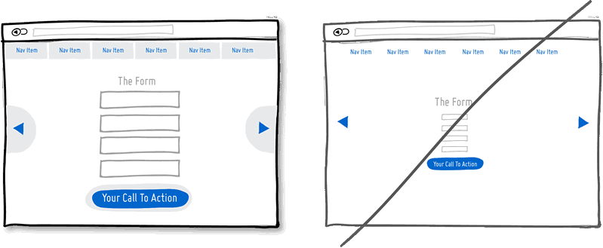](https://sysadmin.psu.ac.th/wp-content/uploads/2015/07/idea038.png)

**แนวคิดที่ 8 : Try Icon Labels instead of opening for interpretation.**

ถ้าพุดถึงเรื่องของไอคอนแล้ว ไอคอนมีส่วนช่วยให้หน้าจอของเราดูดีขึ้นได้และยังทำให้ผู้ใช้งานสามารถเข้าใจถึงการทำงานของไอคอนนั้นได้เกือบทันที แต่ในบางครั้งกลุ่มผู้ใช้งานบางกลุ่ม อาจจะไม่สามารถตีความหมายของไอคอนตามวัตถุประสงค์การใช้งานที่เราได้ออกแบบเอาไว้ หรือไอคอนที่เรานำมาใช้ อาจไม่แสดงความหมายได้คลุมเครือ ดังนั้นวิธีที่จะช่วยให้ไอคอนสามารถแสดงวัตถุได้อย่างชัดเจนคือการเพิ่มข้อความควบคู่ไปกับตัวไอคอนด้วย จะทำให้ผู้ใช้งานหน้าจอเข้าใจได้ทันทีและไม่สับสนกับความหมายที่จะสื่อถึง และบางกรณีไอคอนที่นำมาใช้อาจเล็กหรือสีที่ใช้ดูกลมกลืนไปกับองค์ประกอบอื่นๆ การใส่ข้อความจึงเป็นการช่วยให้ไอคอนดูคมชัดมากขึ้น[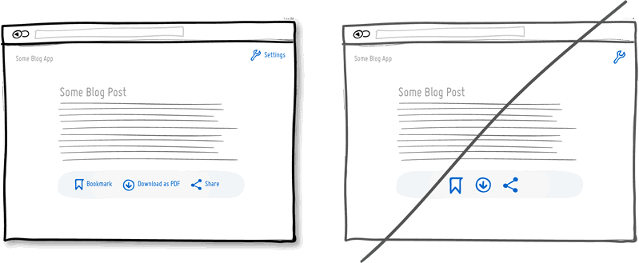](https://sysadmin.psu.ac.th/wp-content/uploads/2015/07/idea047.png)

**แนวคิดที่ 9 : Try Natural Language instead of dry text.**

แนวคิดข้อนี้ออกจะแปลกตาสำหรับผู้เขียนสักหน่อย เพราะเป็นการนำภาษาธรรมชาติ (ภาษาพูด)มาใช้เป็นคำอธิบายแทนการใช้คำทางการหรือราชการที่ปัจจุบันเราใช้กันอย่างแพร่หลาย ซึ่งการนำภาษาธรรมชาติมาใช้ช่วยเขียนคำชี้แจ้ง จะทำให้ผู้ใช้เข้าใจถึงจุดหมายที่ผู้ใช้จะต้องกระทำกับหน้าจอ แต่ในเว็บไซต์ที่ใช้งานในเชิงราชการ อาจดูไม่ค่อยเหมาะสมหรือไม่เป็นที่ชอบใจของผู้ใช้งานได้ ข้อนี้จึงขึ้นอยู่กับว่าเราจะไปใช้ในลักษณะไหน มากน้อยเพียงไหนขึ้นอยุ่กับกลุ่มผู้ใช้งานระบบด้วย แต่อาจนำมาใช้ผสมกับคำที่เป็นทางการในบางจุดได้ เพื่อให้ผู้ใช้งานเข้าใจมากขึ้นและไม่ดูน่าเกลียดจนเกินไป แต่ในอนาคตอาจการเป็นที่นิยมแทนการใช้คำทางราชการก็เป็นได้[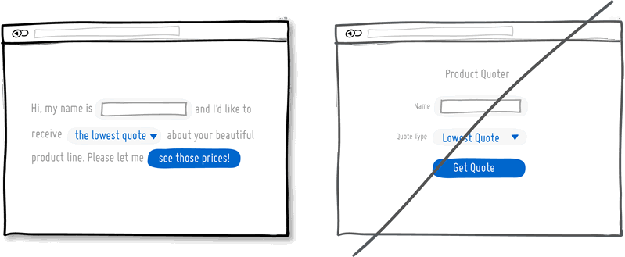](https://sysadmin.psu.ac.th/wp-content/uploads/2015/07/idea048.png)

**แนวคิดที่ 10 : Try Extra Padding instead of overcrowding elements.**

ช่องว่างสำคัญไฉน เมื่อพูดถึงช่องว่างนักออกแบบบางท่านอาจบอกว่าไม่ค่อยสำคัญมากนัก แต่จริงๆแล้วช่องว่างก็เป็นส่วนหนึ่งที่จะทำให้หน้าจอเราดูสะอาดตามากขึ้น และสามารถนำช่องว่างมาใช้สำหรับแยกกลุ่มองค์ประกอบได้ นอกจากการใช้เส้นแล้ว เราสามารถนำช่องว่างมาแยกข้อความในตารางให้รับรู้ได้ง่ายยิ่งขึ้นด้วย เพราะบางกรณีที่มีการแสดงผลแบบตาราง จะมีการนำข้อมูลจำนวนมากมาแสดงให้ผู้ใช้งานรับรู้ แต่กลับไม่ได้ออกแบบส่วนของการแบ่งแยกขอบเขตของcolumn หรือ row ไว้เลย ส่งผลให้ข้อมูลที่นำมาแสดงอาจติดกันยาวเหยียดจนผู้ใช้สับสนกับจุดสิ้นสุดของข้อมูลได้ การเพิ่มช่องว่างก็เป็นอีกวิธีที่สามารถนำมาใช้ได้ หรือเราอาจนำมาใช้ควบคู่กับเส้นก็เป็นอีกวิธีที่ดีเช่นกัน[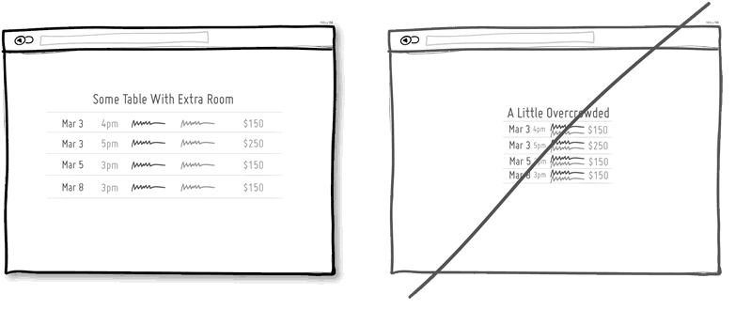](https://sysadmin.psu.ac.th/wp-content/uploads/2015/07/idea063.png)